**江苏科技大学**

**实 验 报 告**

课 程： 网络攻击与防范

学 院： 计算机学院

专 业： 信息安全

班 级： 1822107101

学 号： 182210710119

姓 名： 陈四贵

指导老师： 周 扬

目 录

实验一·二次注入 3

一、实验目的 3

二、实验原理 3

三、实验环境 3

四、实验记录 3

实验一·Floor报错注入 10

一、实验目的 10

二、实验原理 10

三、实验环境 10

四、实验记录 10

实验二·Wireshark的安装 17

一、实验目的 17

二、实验原理 17

三、实验环境 17

四、实验记录 17

实验二·Wireshark的使用 22

一、实验目的 22

二、实验原理 22

三、实验环境 22

四、实验记录 22

实验三·Windows堆溢出 25

一、实验目的 25

二、实验原理 25

三、实验环境 25

四、实验记录 25

实验三·MS08067利用方法 28

一、实验目的 28

二、实验原理 28

三、实验环境 28

四、实验记录 28

实验四·利用python发送schellcode 34

一、实验目的 34

二、实验原理 34

三、实验环境 34

四、实验记录 35

实验四·加载与调试shellcode 42

一、实验目的 42

二、实验原理 42

三、实验环境 42

四、实验记录 42

实验四·编写通用的shellcode 45

一、实验目的 45

二、实验原理 45

三、实验环境 45

四、实验记录 45

实验四·Shellcode的加密 51

一、实验目的 51

二、实验原理 51

三、实验环境 51

四、实验记录 51

# 实验一·二次注入

## 一、实验目的

1、了解二次注入机制

## 二、实验原理

二次注入漏洞是一种在Web应用程序中广泛存在的安全漏洞形式。相对于一次注入漏洞而言，二次注入漏洞更难以被发现，但是它却具有与一次注入攻击漏洞相同的攻击威力。

1)黑客通过构造数据的形式，在浏览器或者其他软件中提交HTTP数据报文请求到服务端进行处理，提交的数据报文请求中可能包含了黑客构造的SQL语句或者命令。

2)服务端应用程序会将黑客提交的数据信息进行存储，通常是保存在数据库中，保存的数据信息的主要作用是为应用程序执行其他功能提供原始输入数据并对客户端请求做出响应。

3)黑客向服务端发送第二个与第一次不相同的请求数据信息。

4)服务端接收到黑客提交的第二个请求信息后，为了处理该请求，服务端会查询数据库中已经存储的数据信息并处理，从而导致黑客在第一次请求中构造的SQL语句或者命令在服务端环境中执行。

5)服务端返回执行的处理结果数据信息，黑客可以通过返回的结果数据信息判断二次注入漏洞利用是否成功。

## 三、实验环境

Windows 2008 + phpstudy(php5.3)

代码：C:\tools\floor报错注入.txt

## 四、实验记录

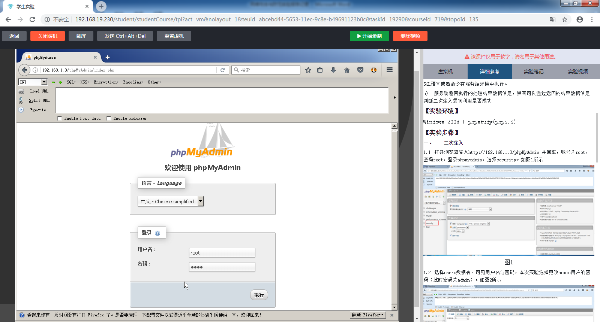

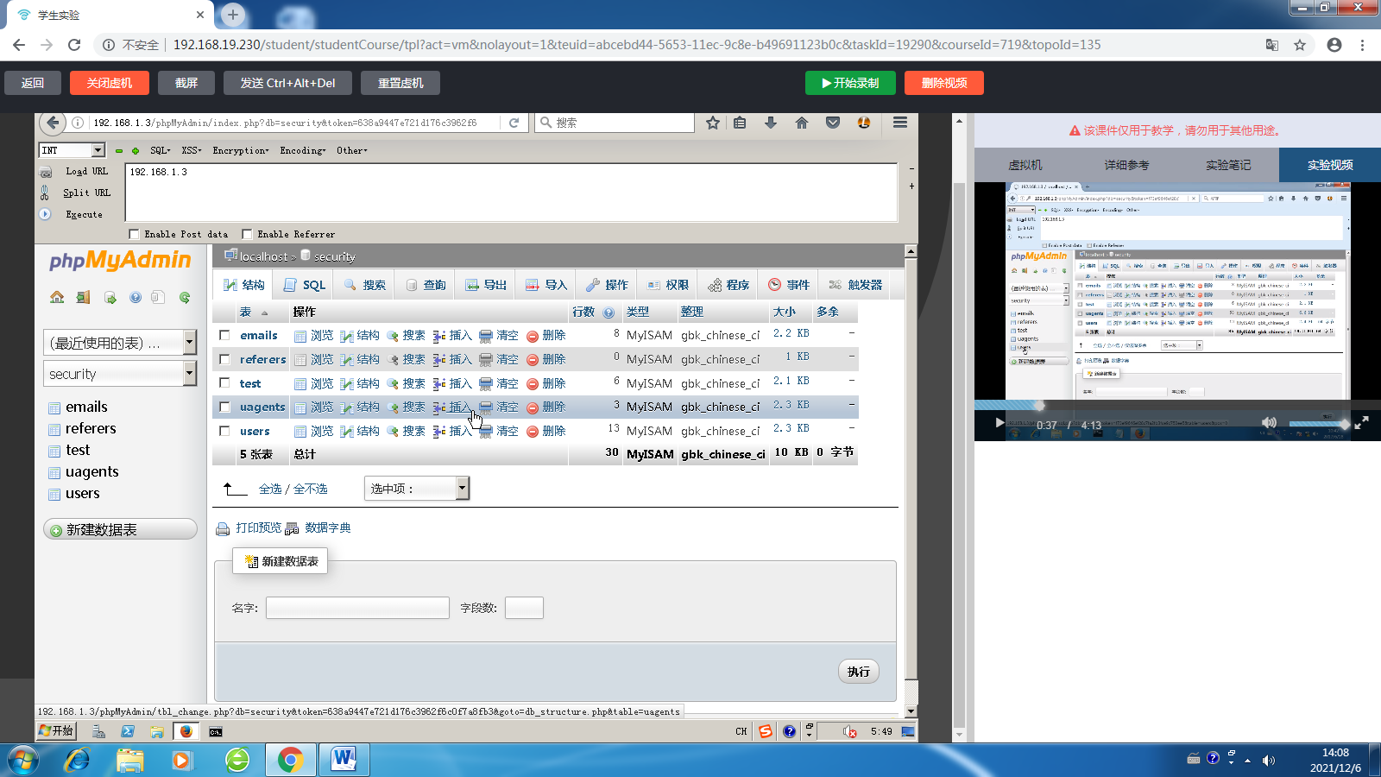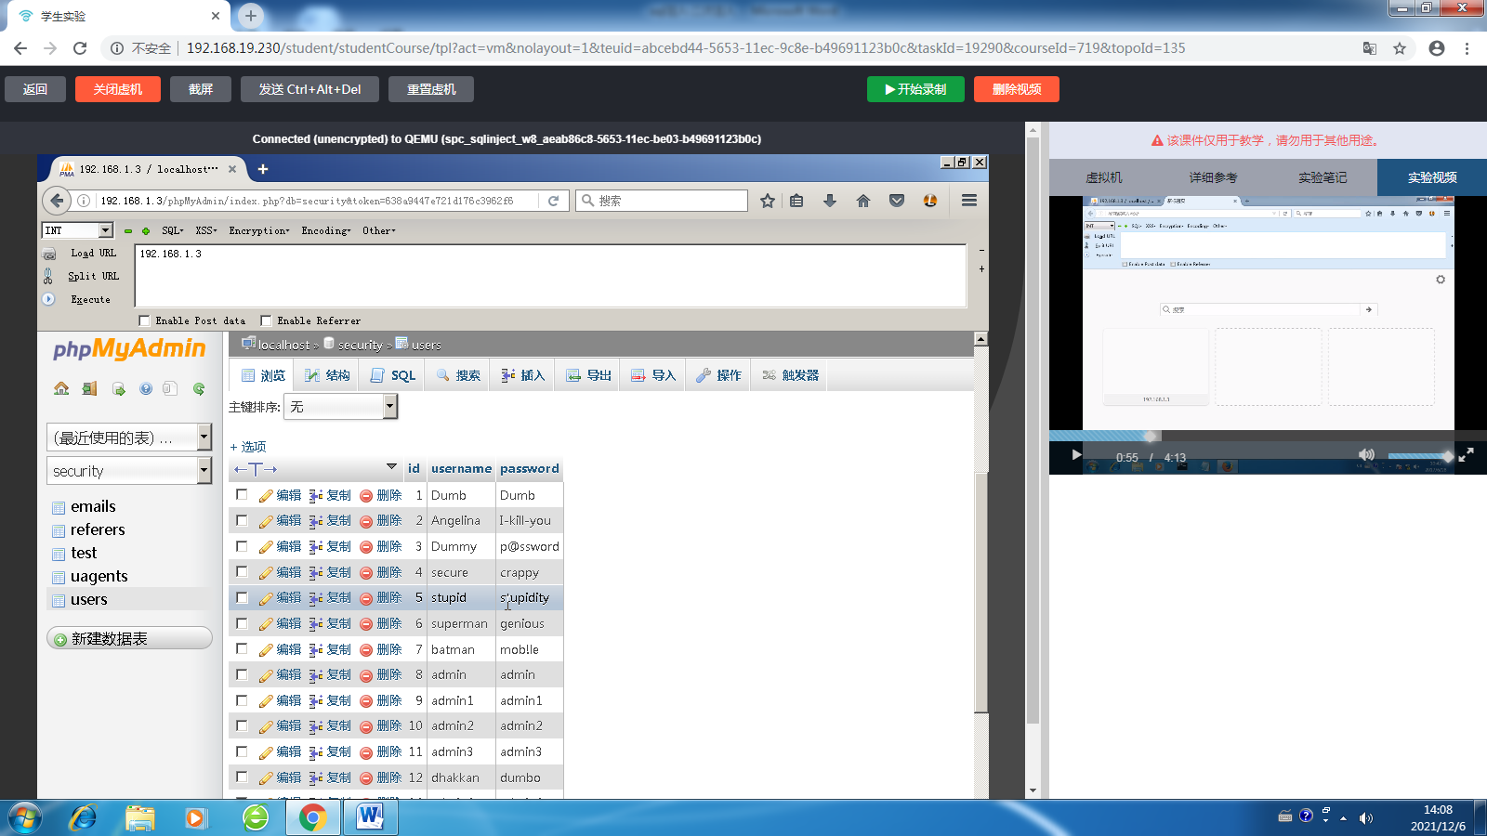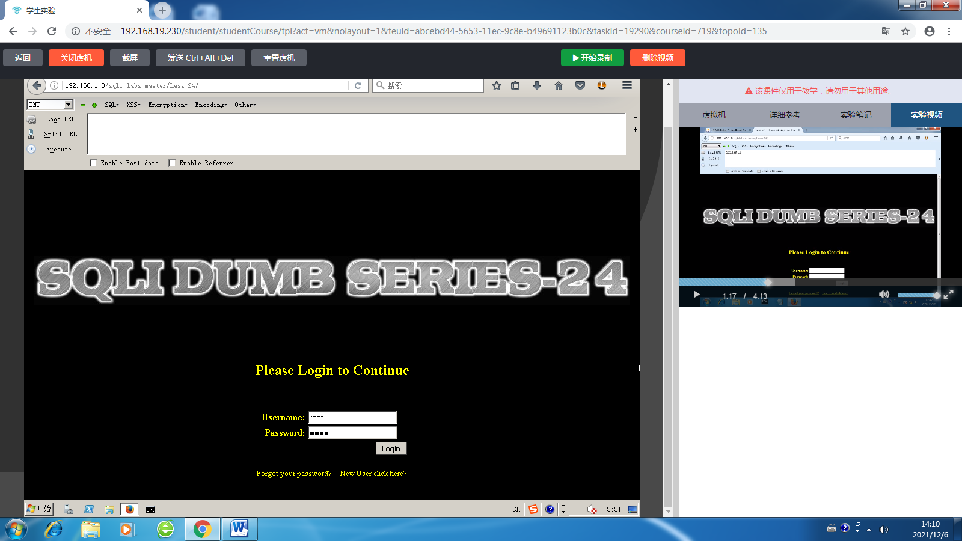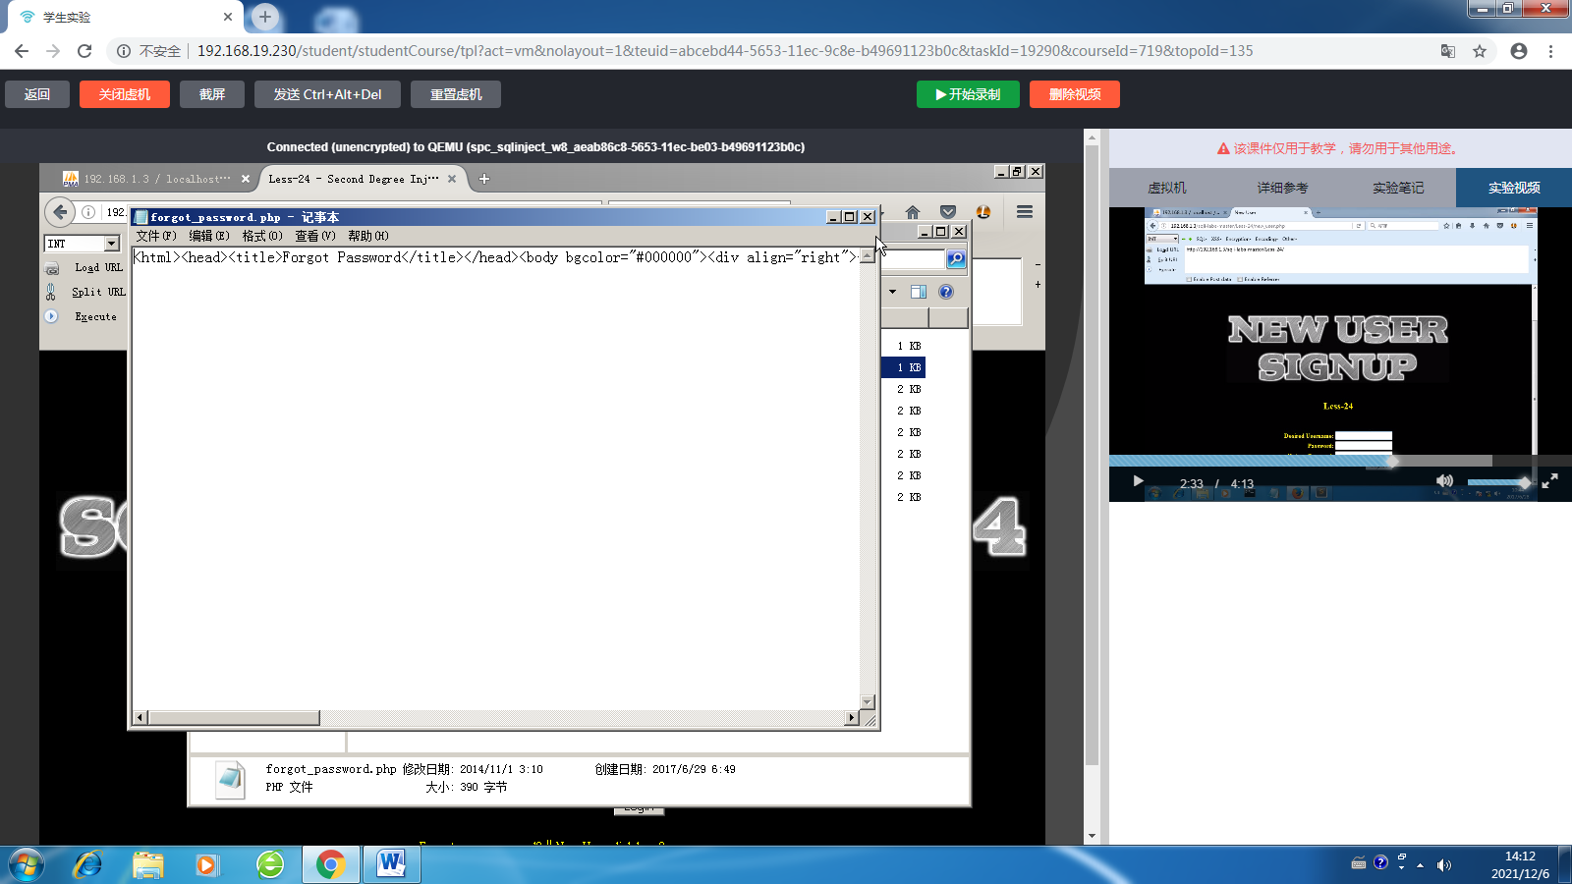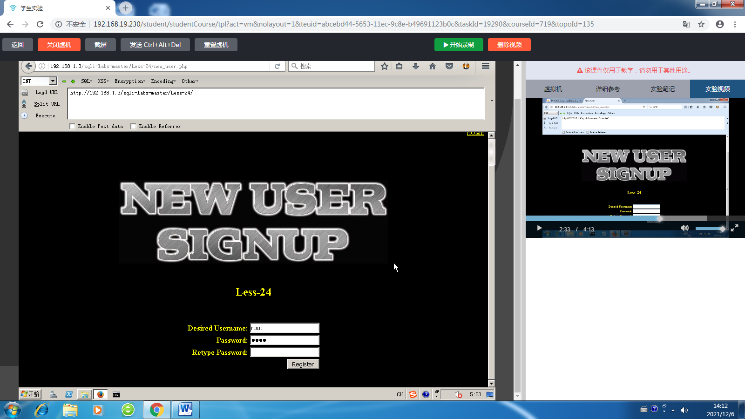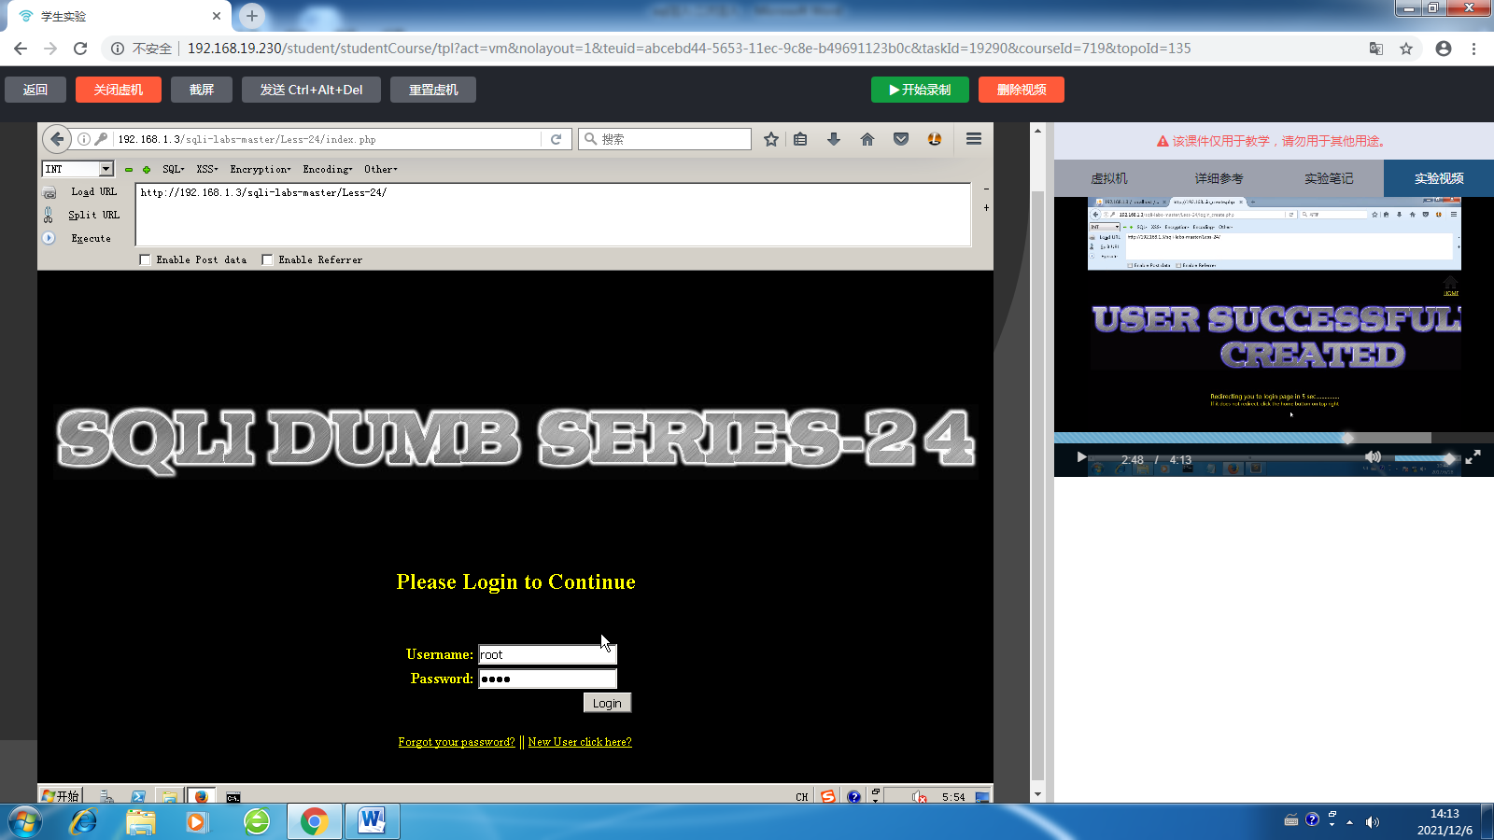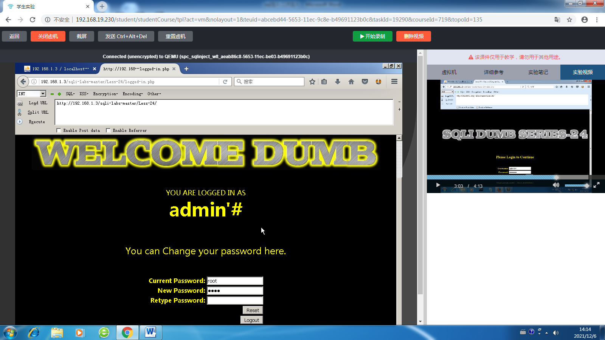

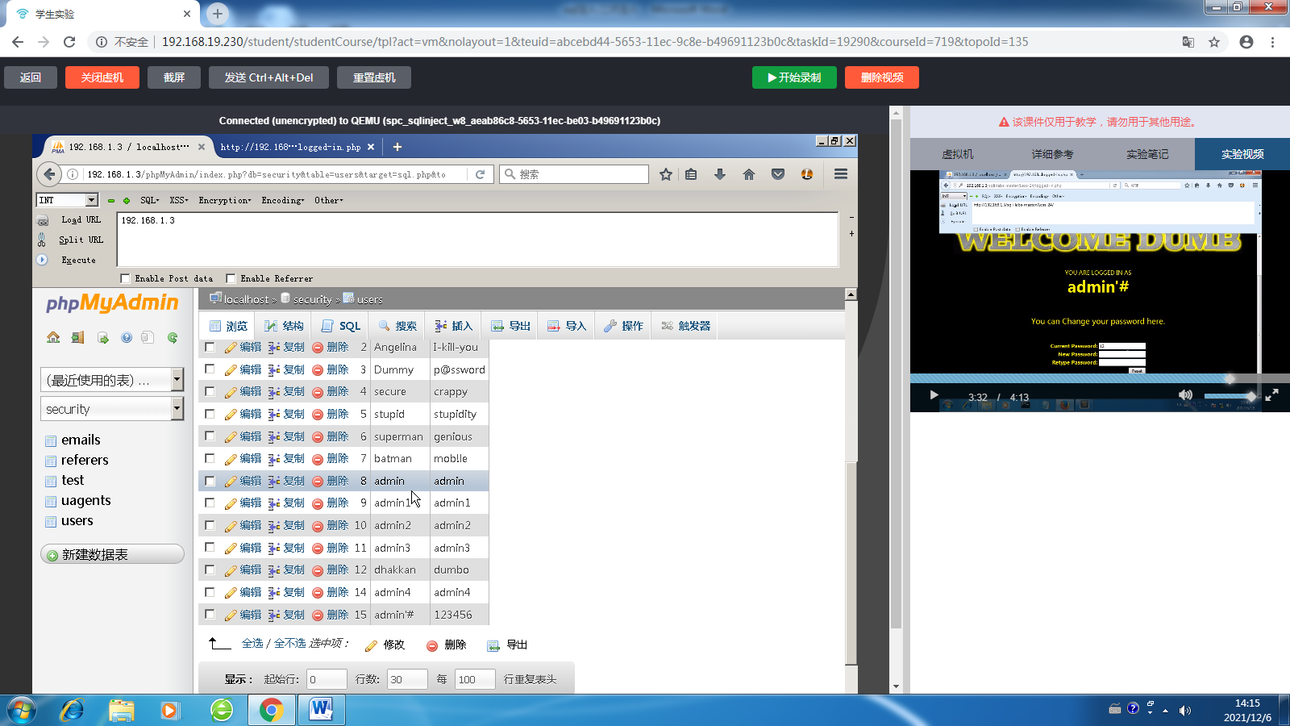

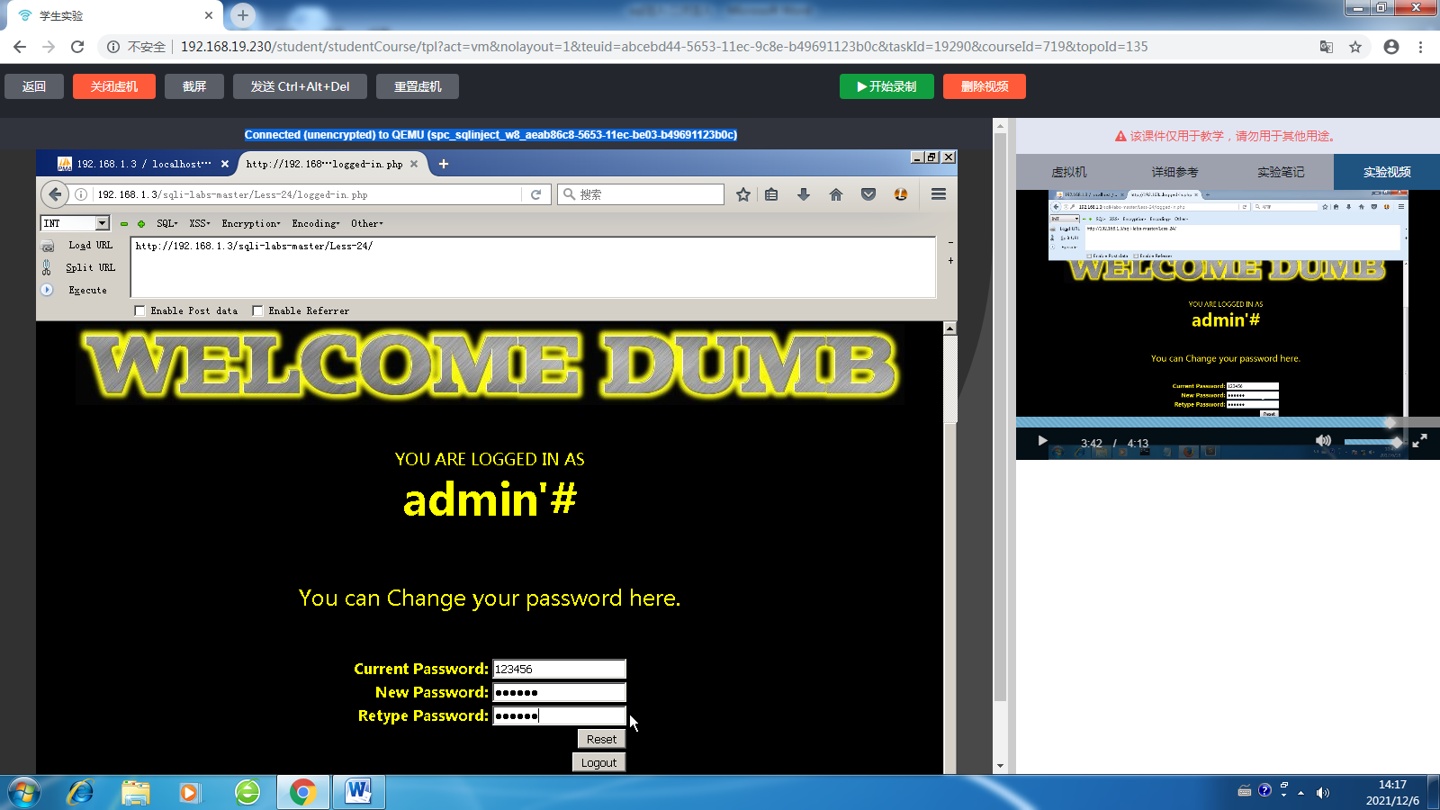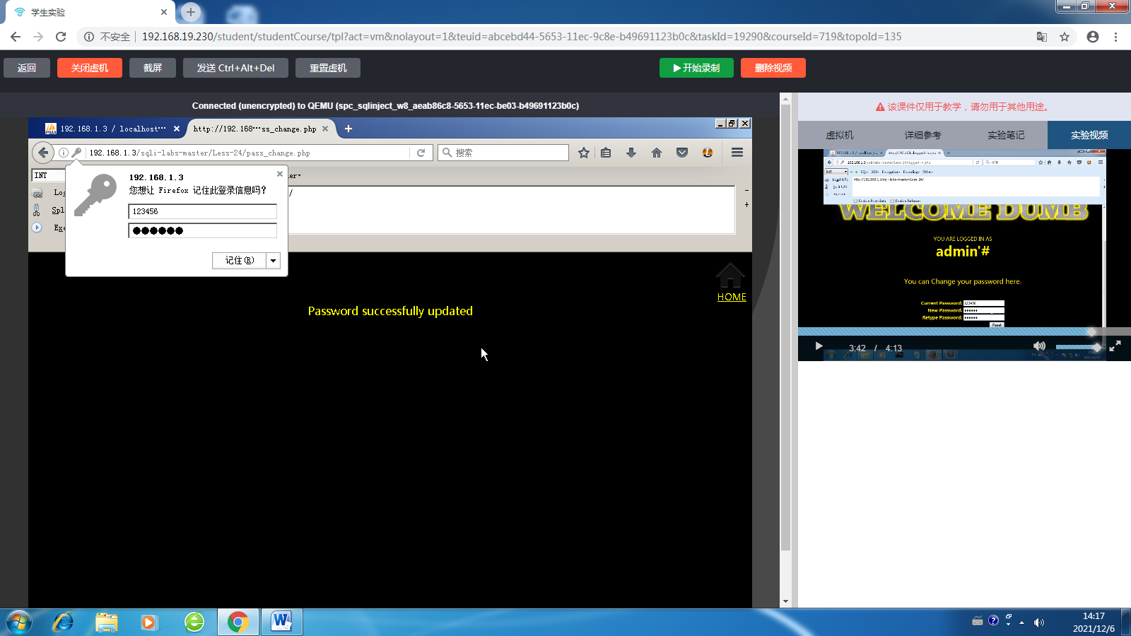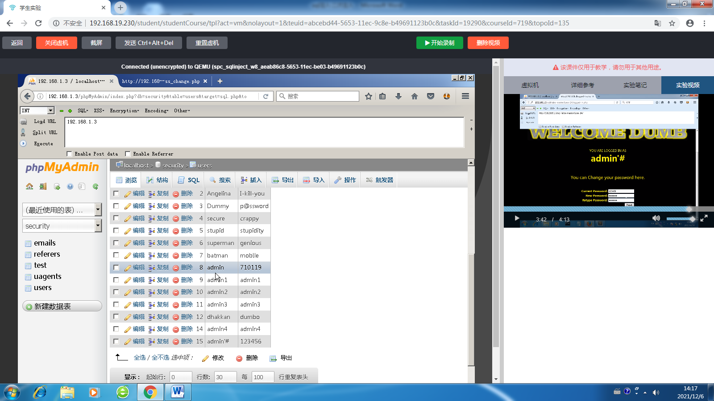

# 实验一·Floor报错注入

## 一、实验目的

1)     构造payload错误提示回显

## 二、实验原理

1)     关键字 ：count()  ,floor()  ,rand()

2)     count：是用来统计表中或数组中记录的一个函数。

  rand：调用可以在0和1之间产生一个随机数。

  floor：函数只返回整数部分，小数部分舍弃。

3)     报错是因为floor(rand(0)*2的不确定性，group by floor(rand(0)*2)出错的原因是key是个随机数，检测临时表中key是否存在时计算了一下floor(rand(0)*2)可能为0，也可能为1，就会导致插入时冲突而报错。即检测时和插入时两次计算了随机数的值

## 三、实验环境

Windows 2008 + phpstudy(php5.3)

代码：C:\tools\floor报错注入.txt

## 四、实验记录

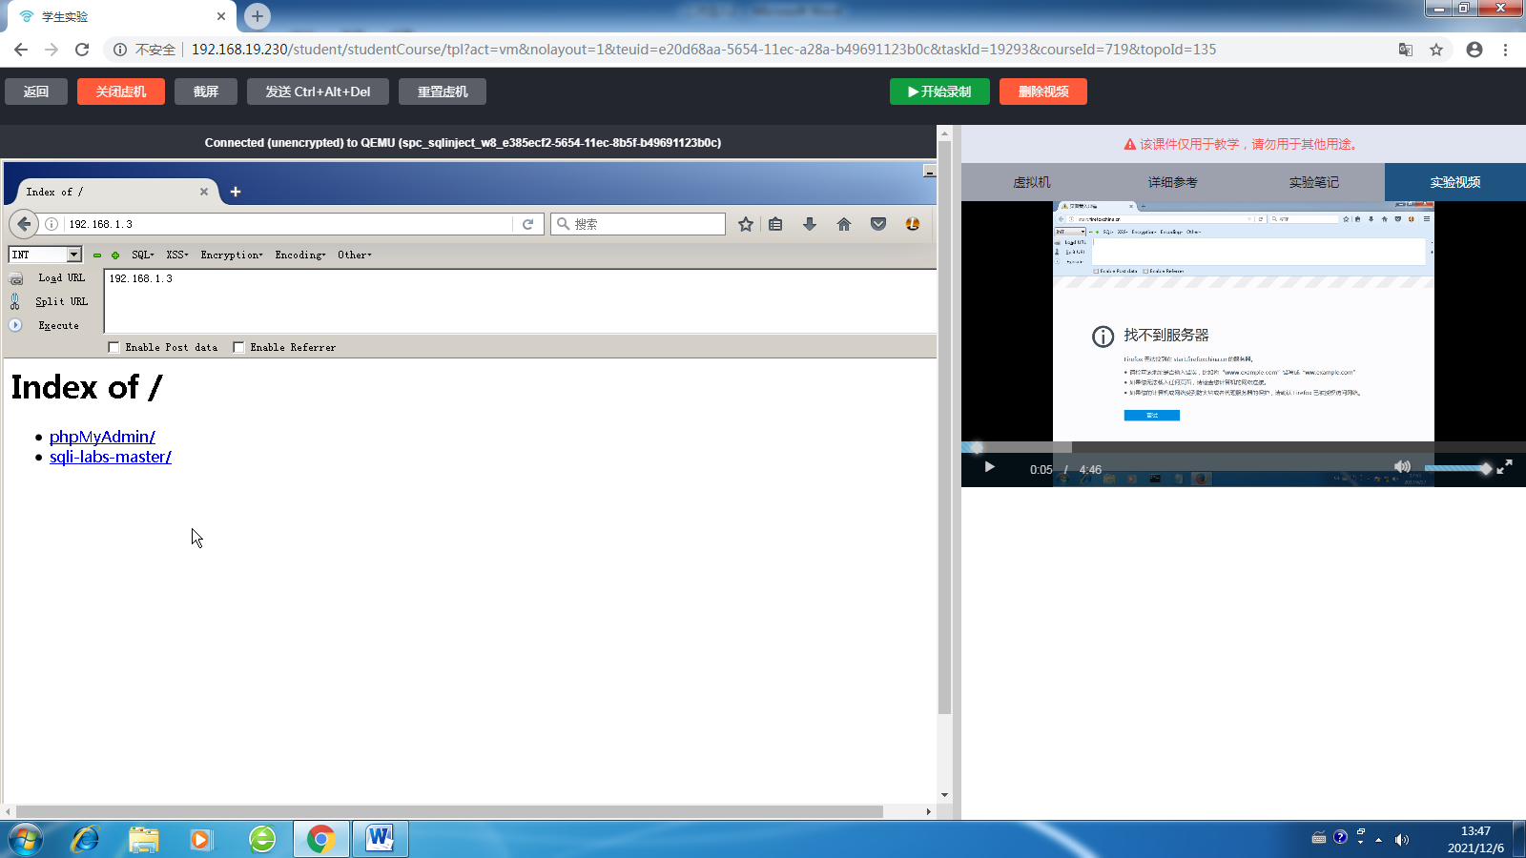

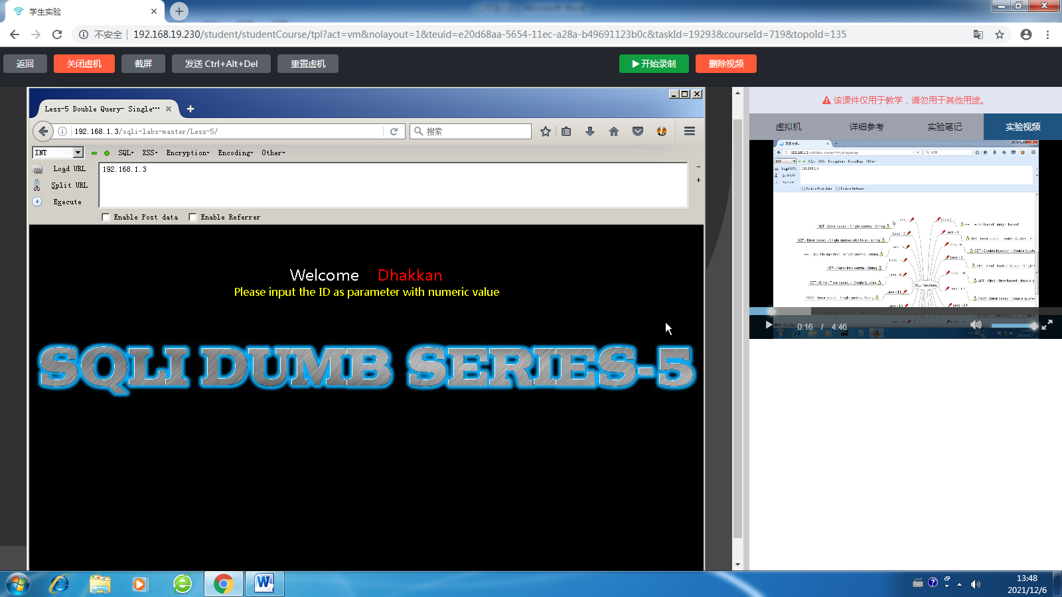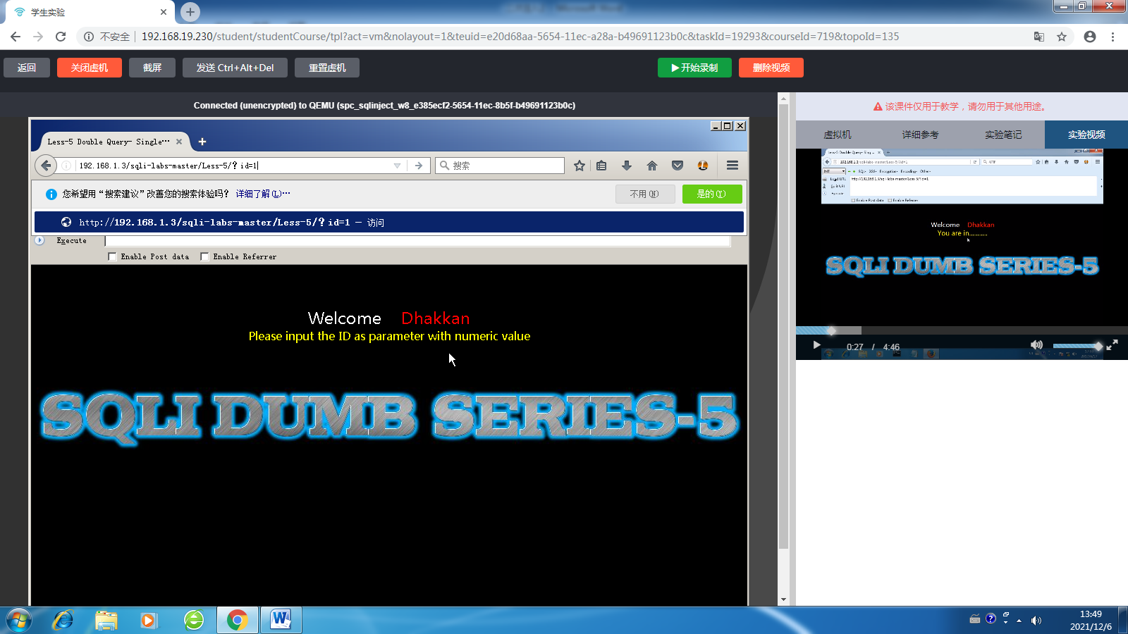

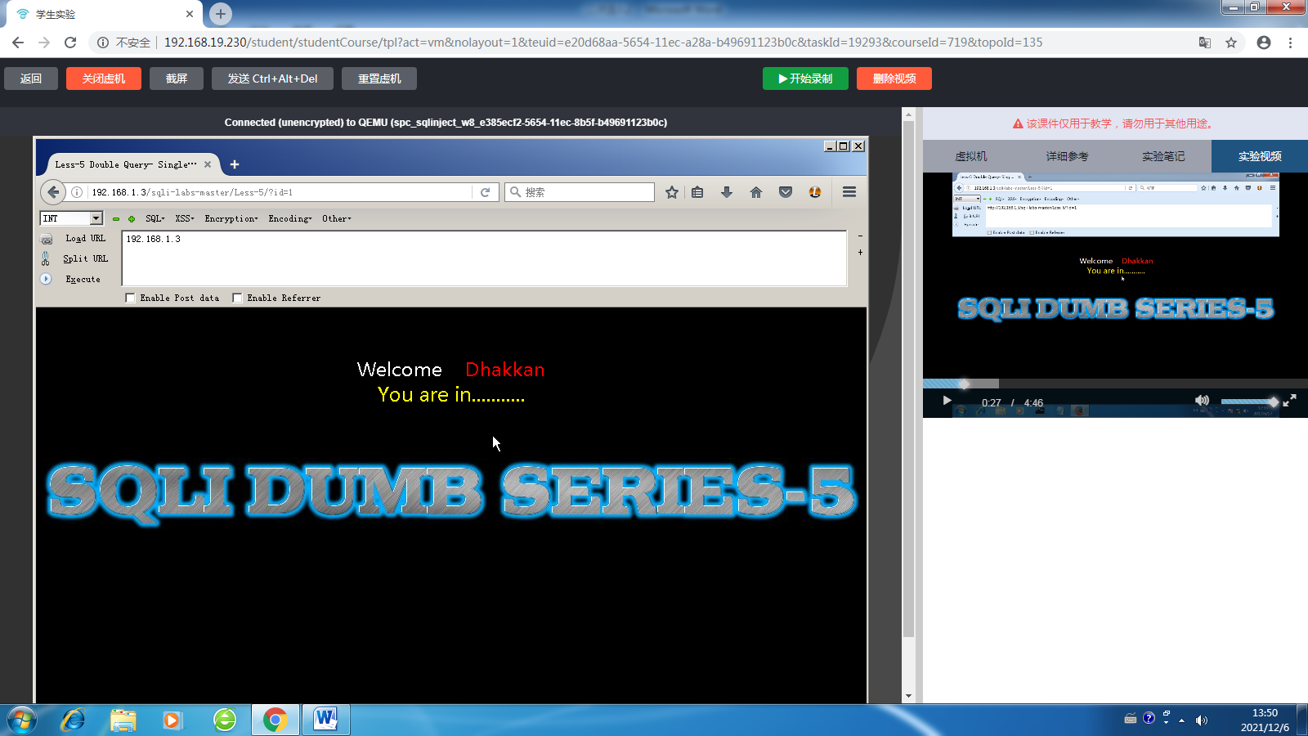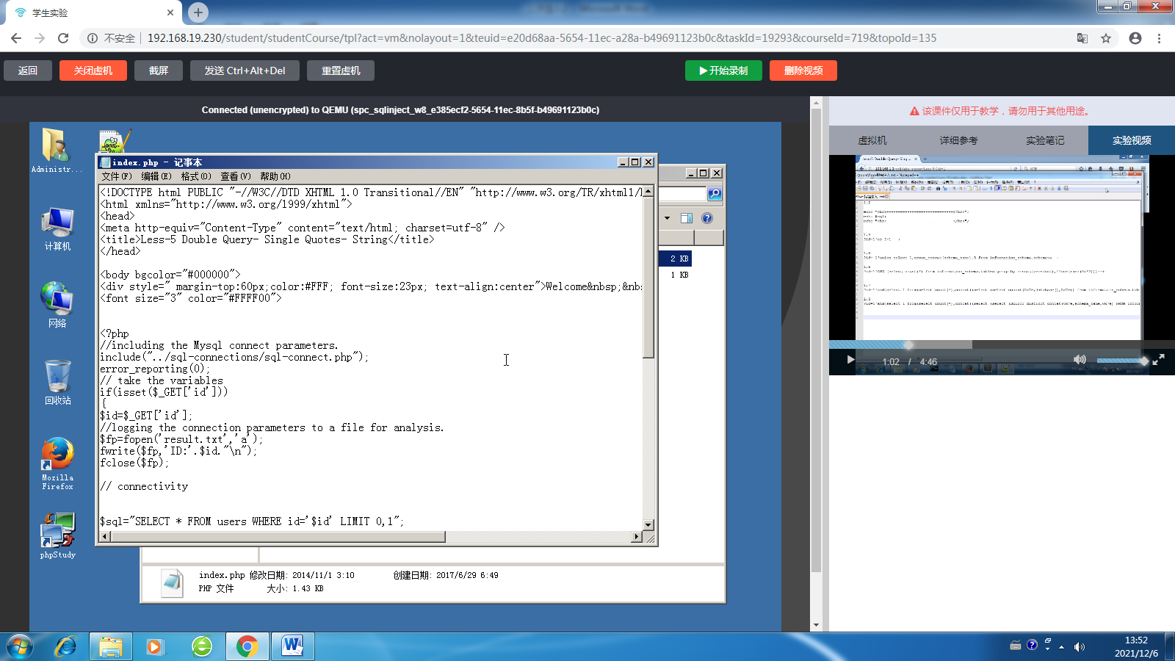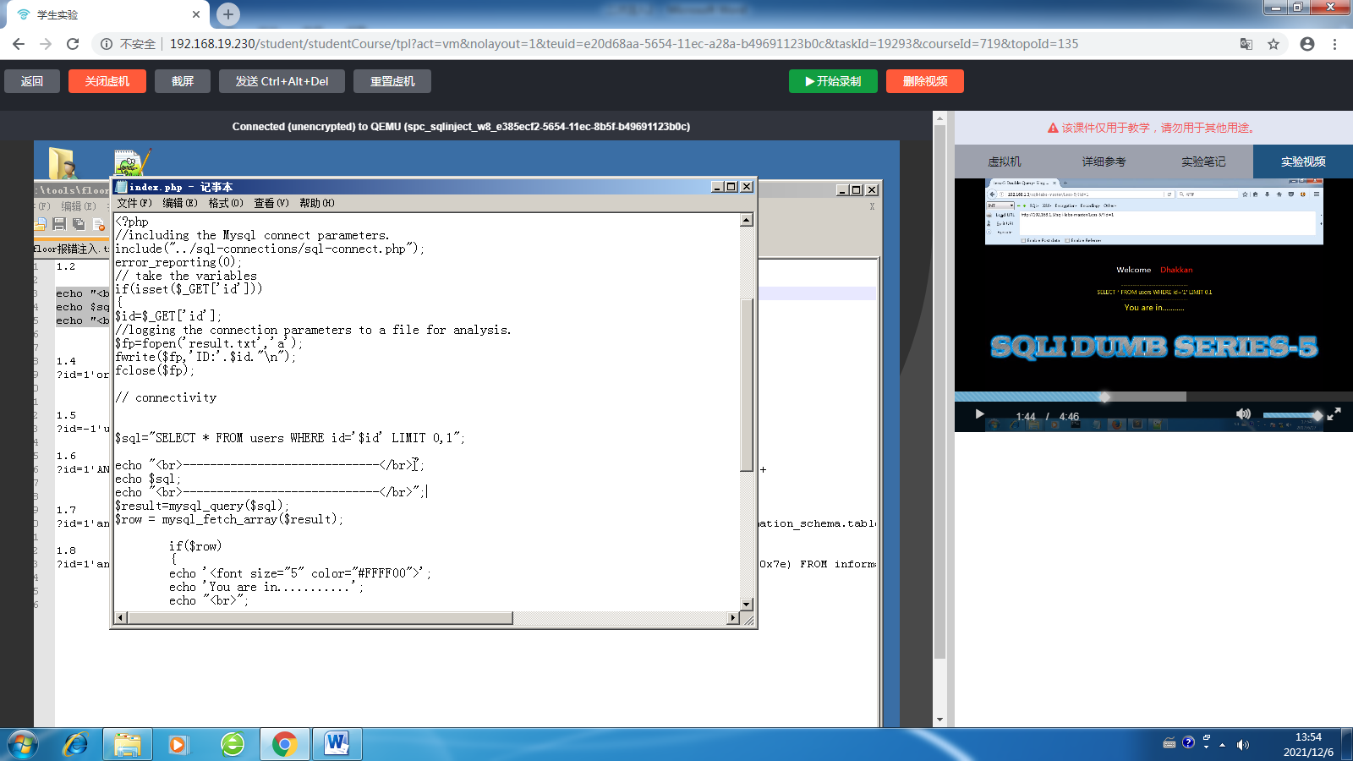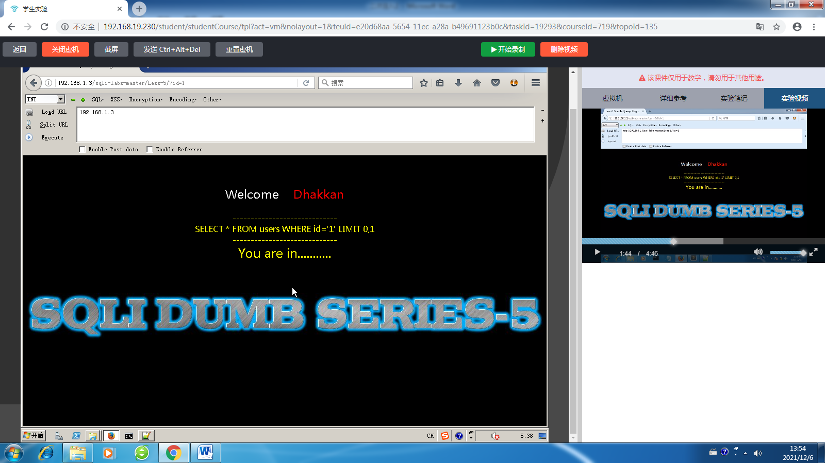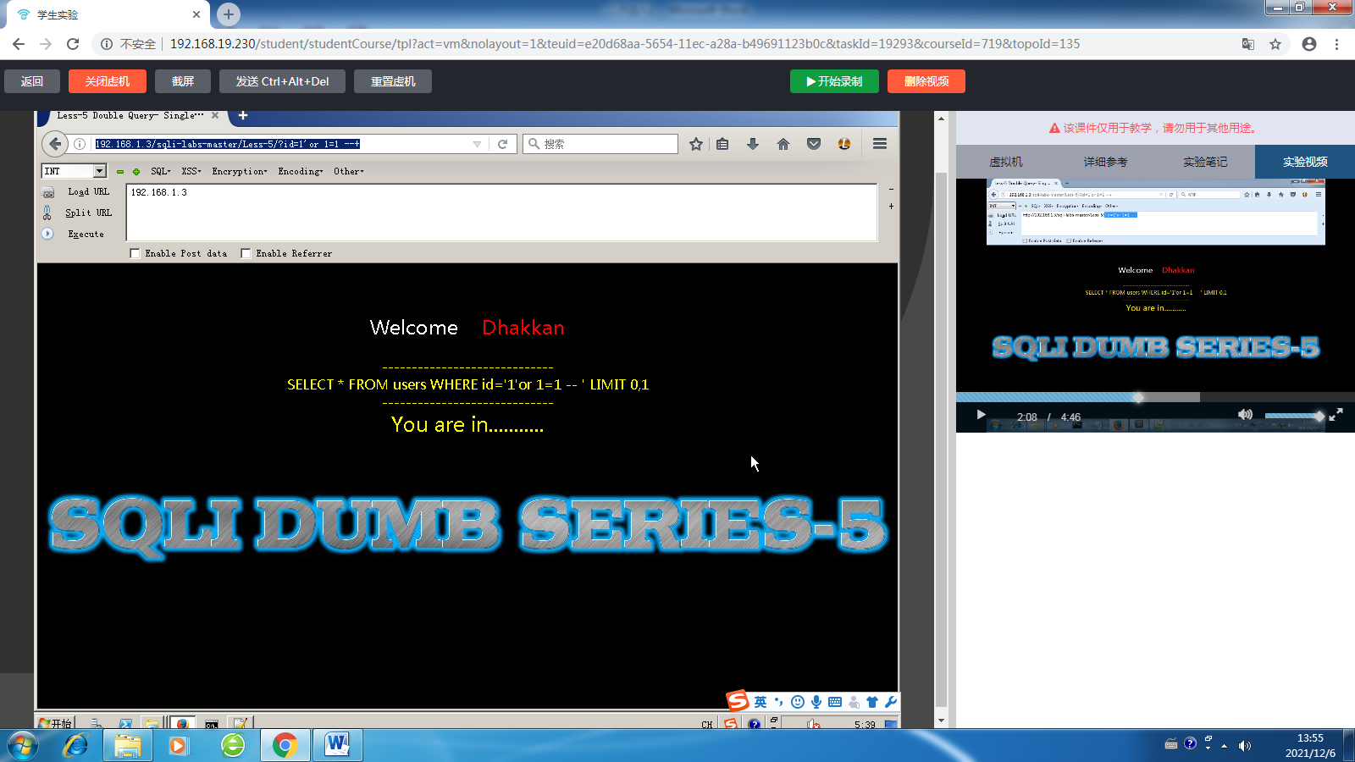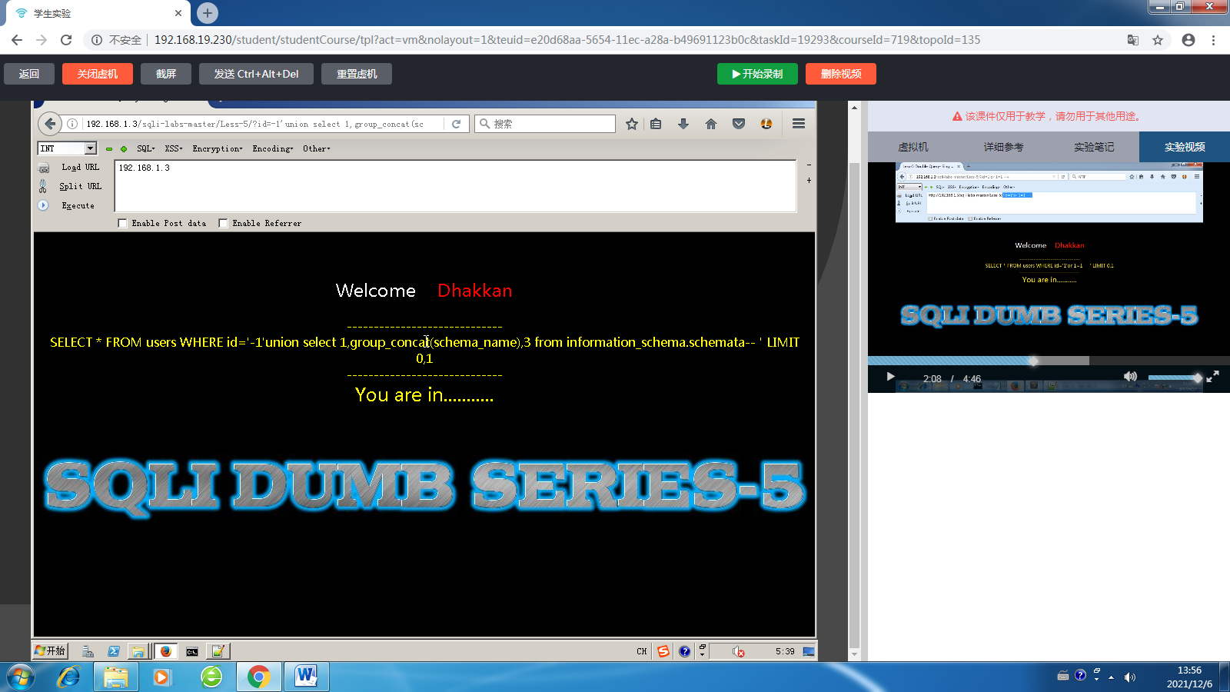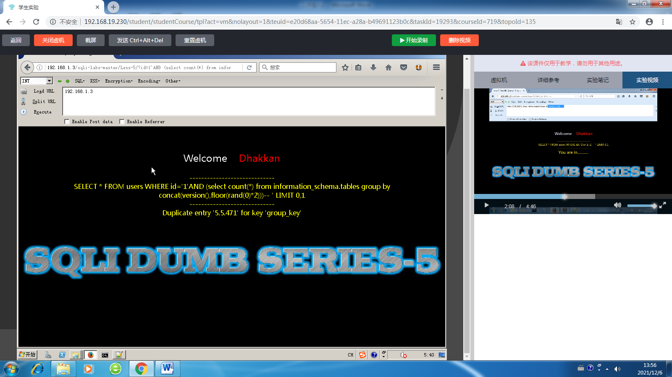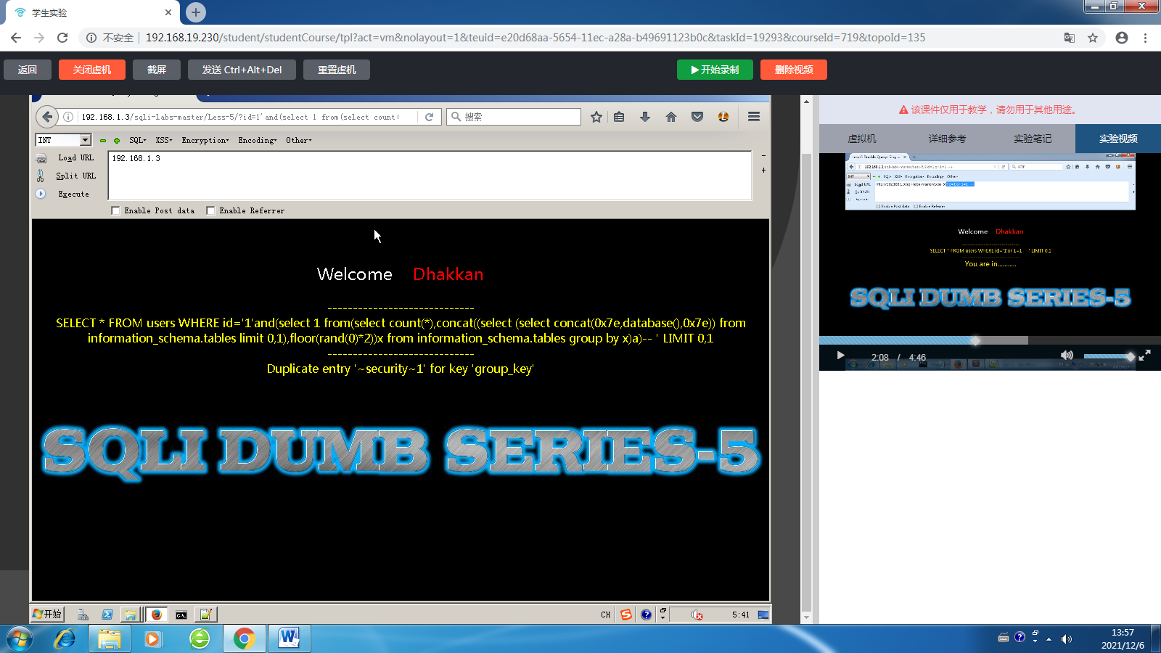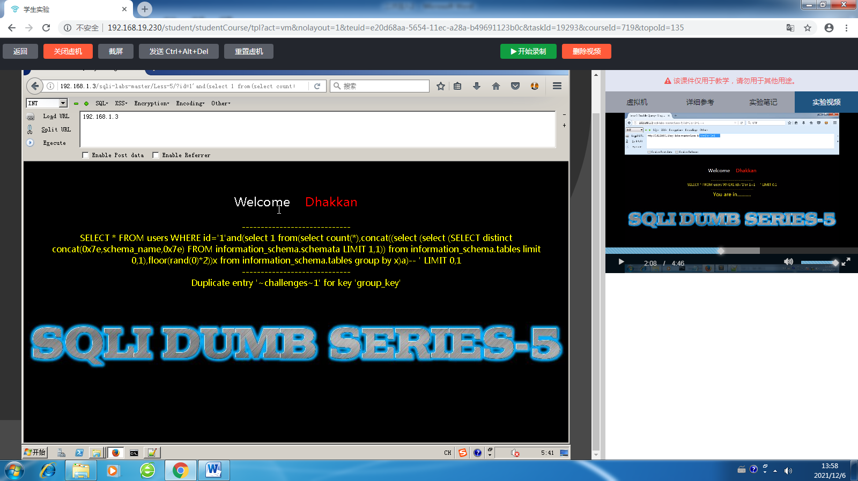

# 实验二·Wireshark的安装

## 一、实验目的

1)   熟悉Wireshark安装过程

2)   了解wireshark基本功能

## 二、实验原理

1)   Wireshark是一个网络包分析工具。主要是用来捕获数据包，并能显示数据包的详细情况。

## 三、实验环境

Windows Sever 2008 R2

Wireshark安装包：C:\software

## 四、实验记录

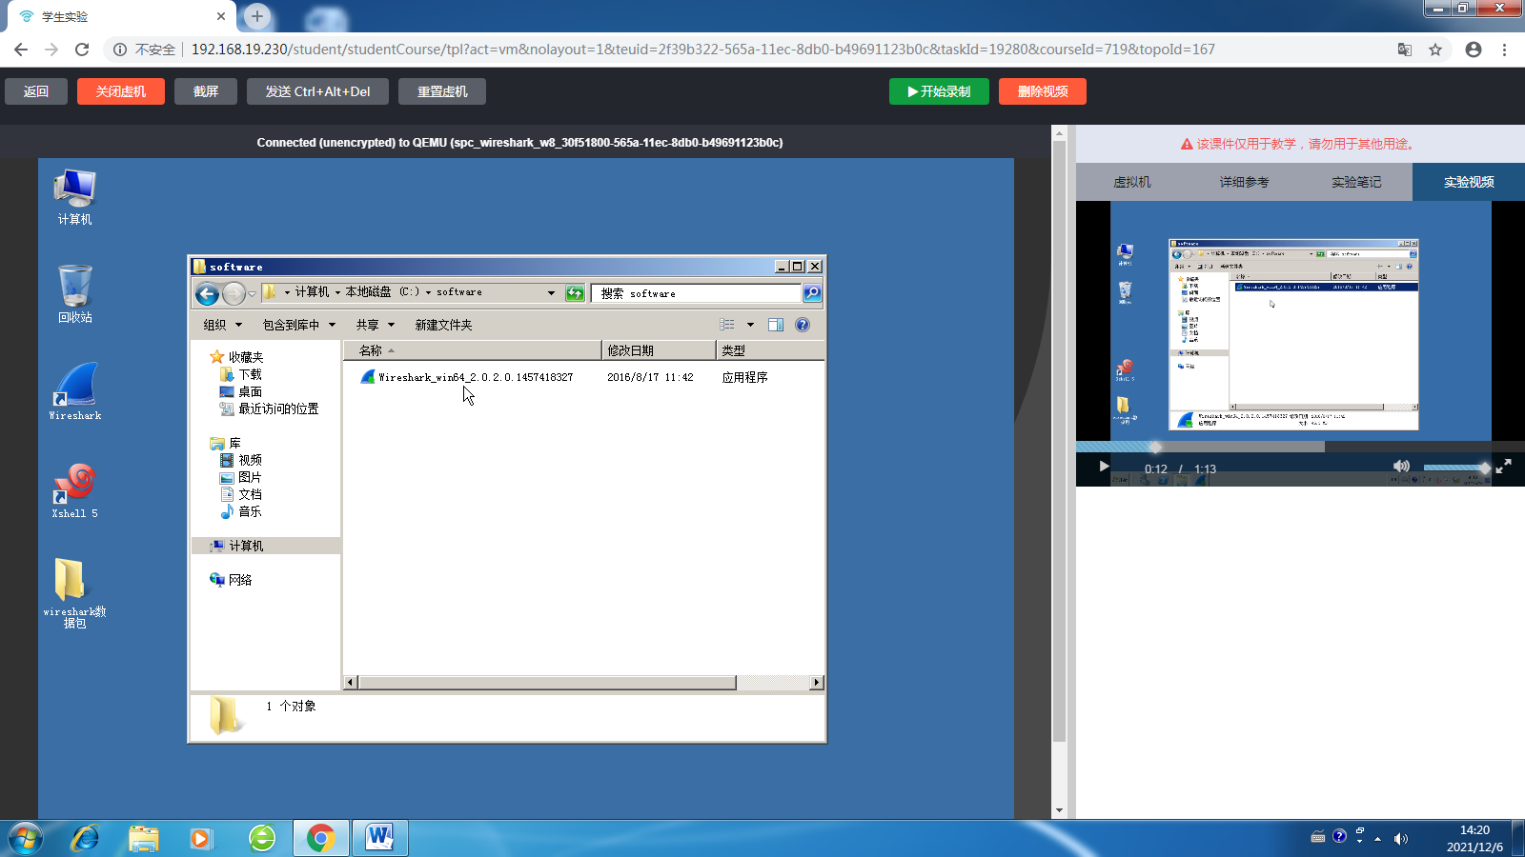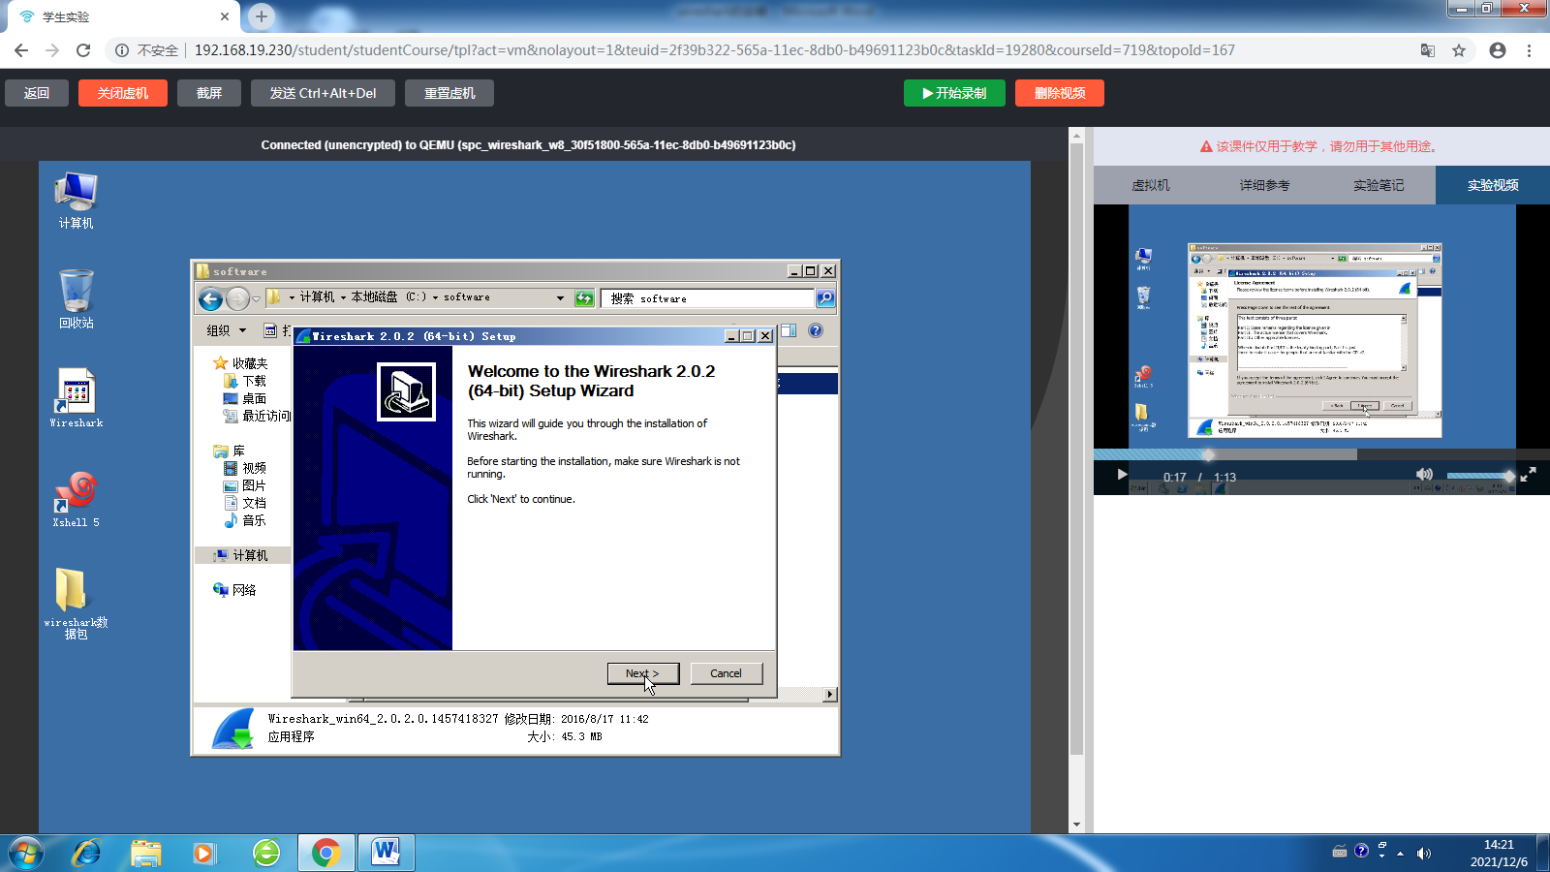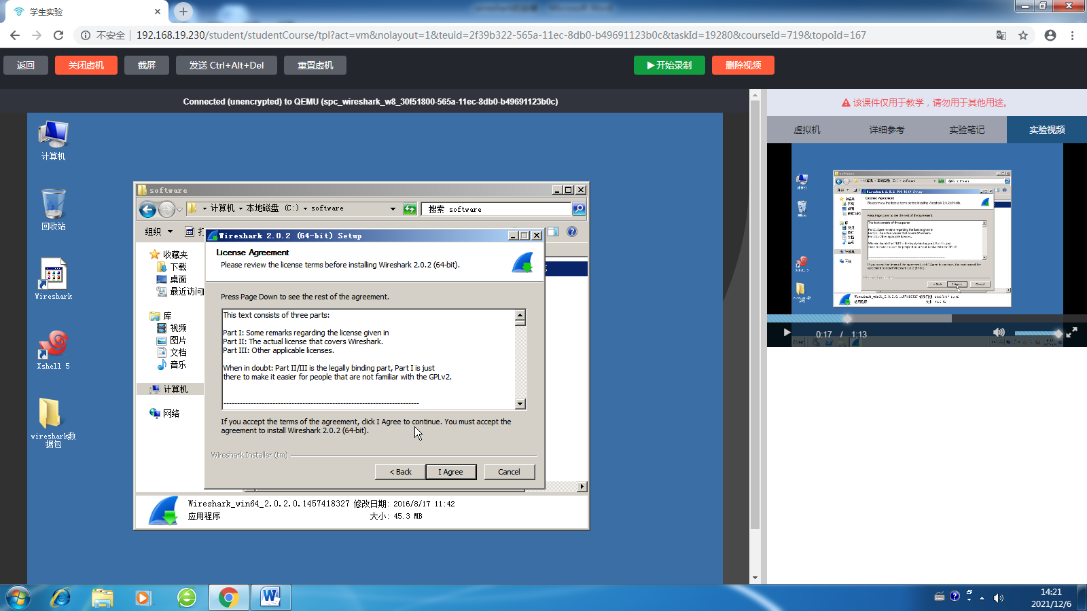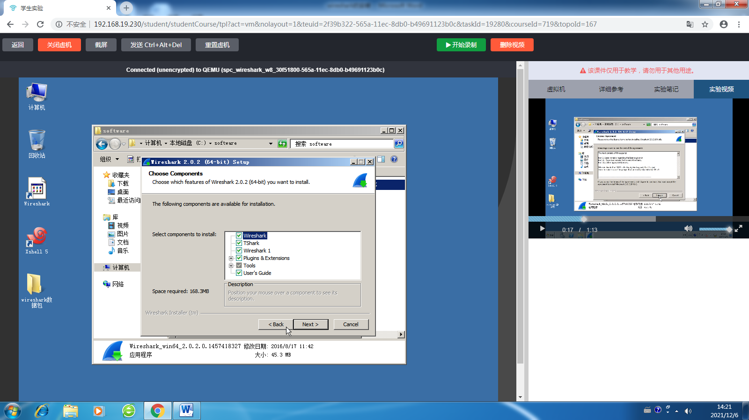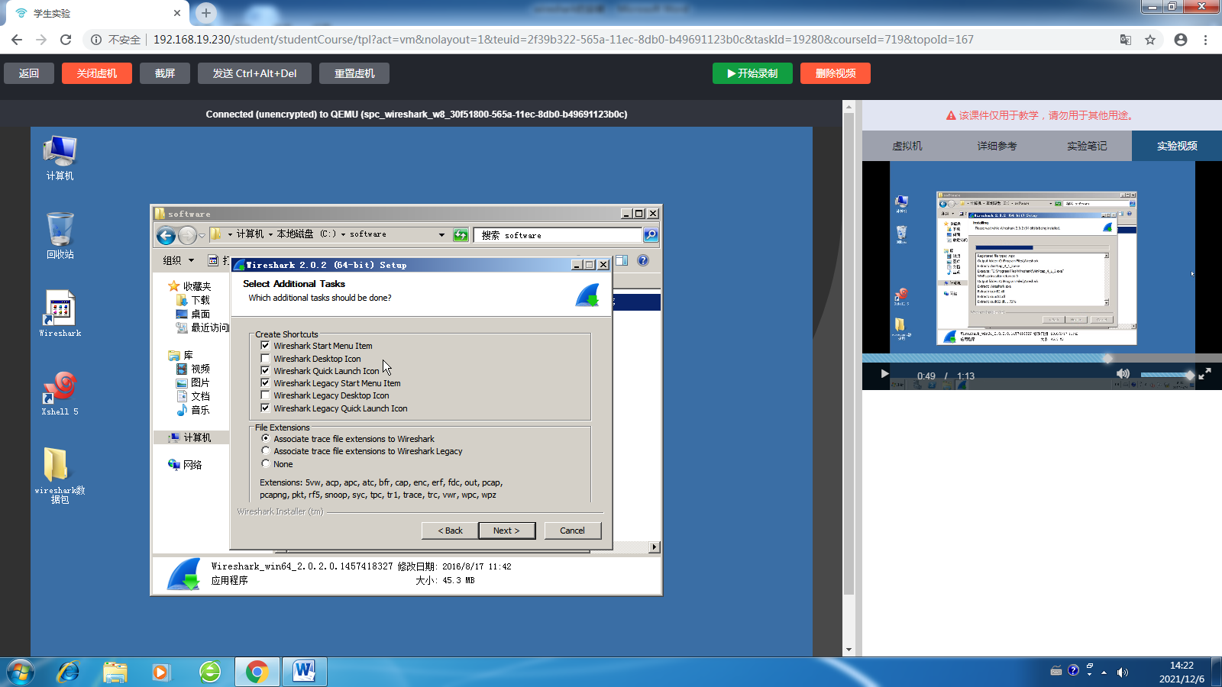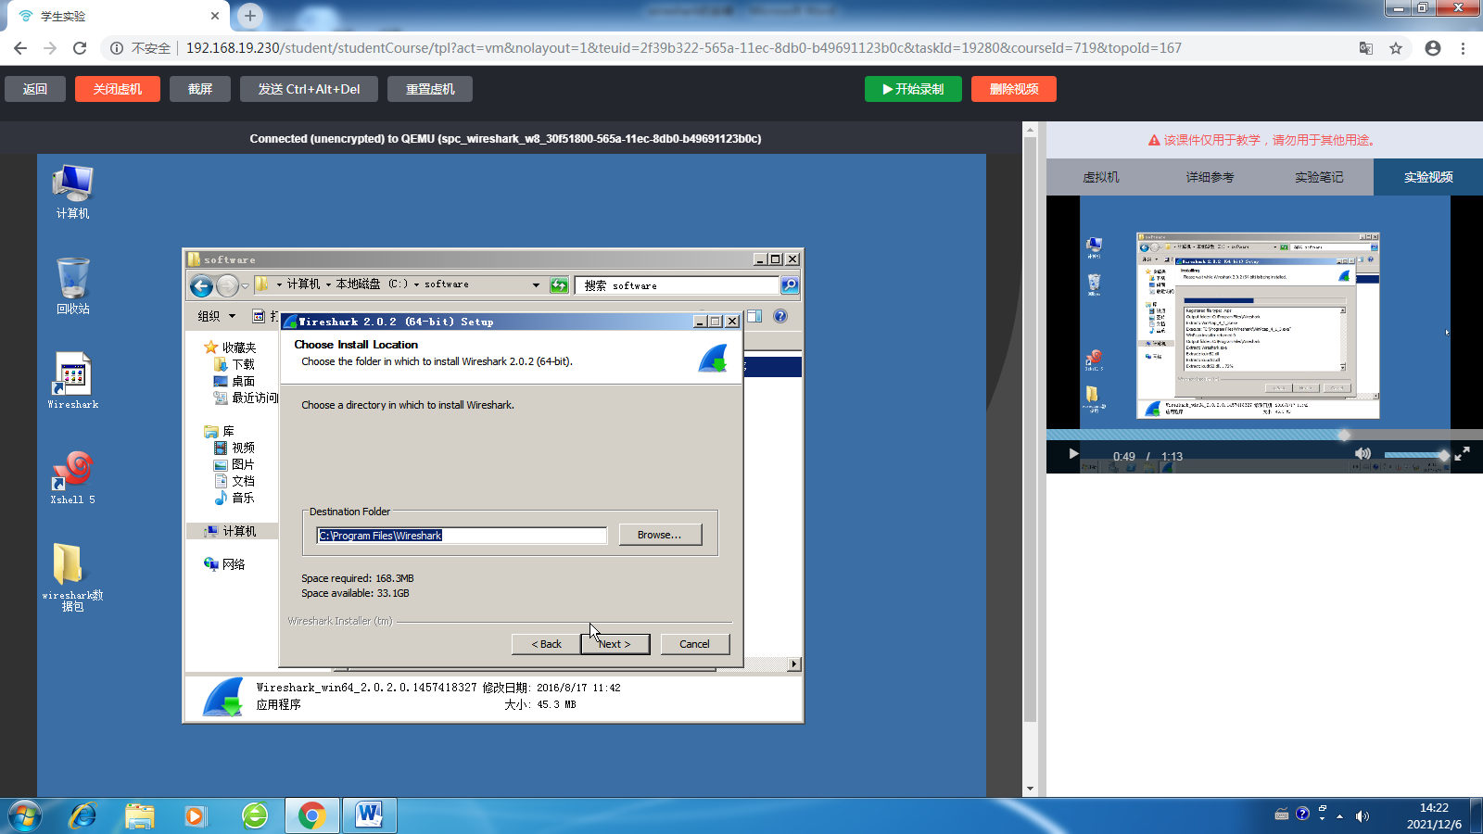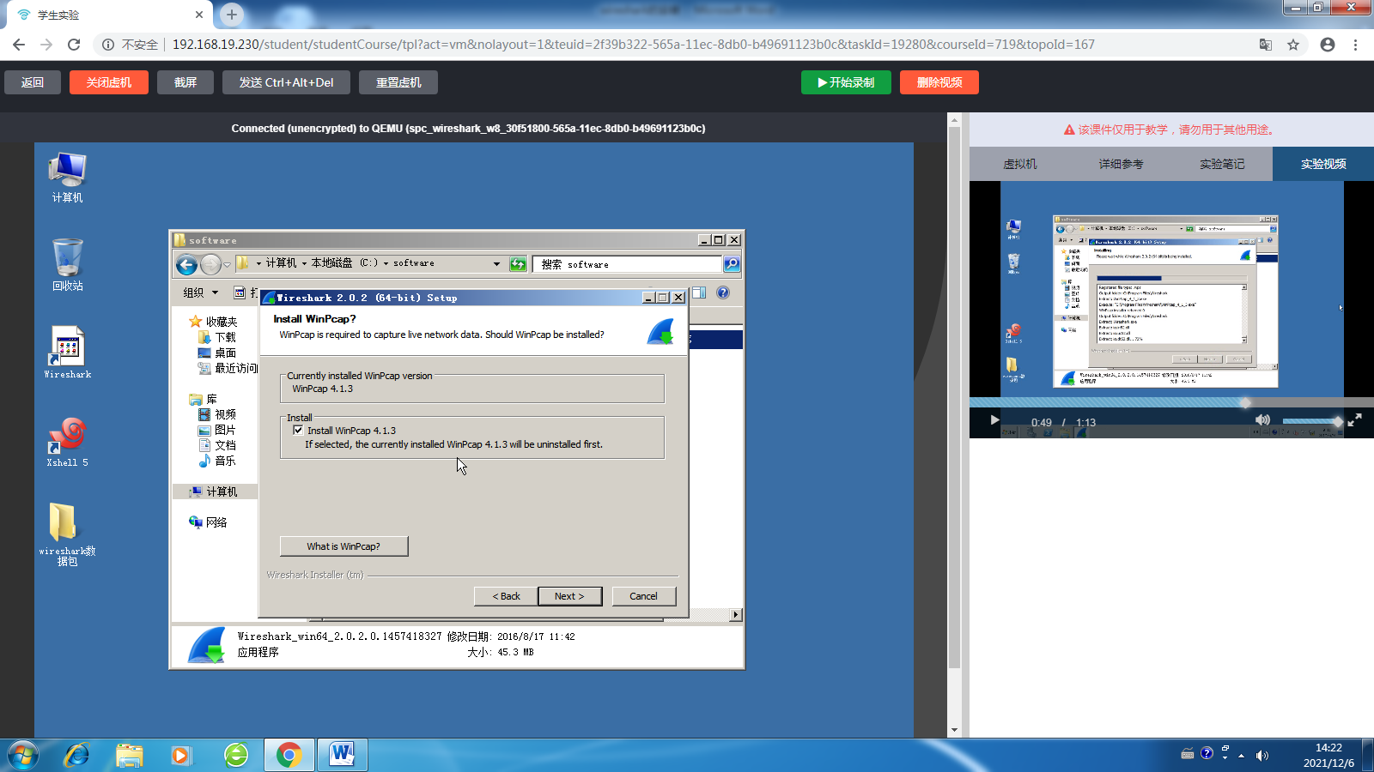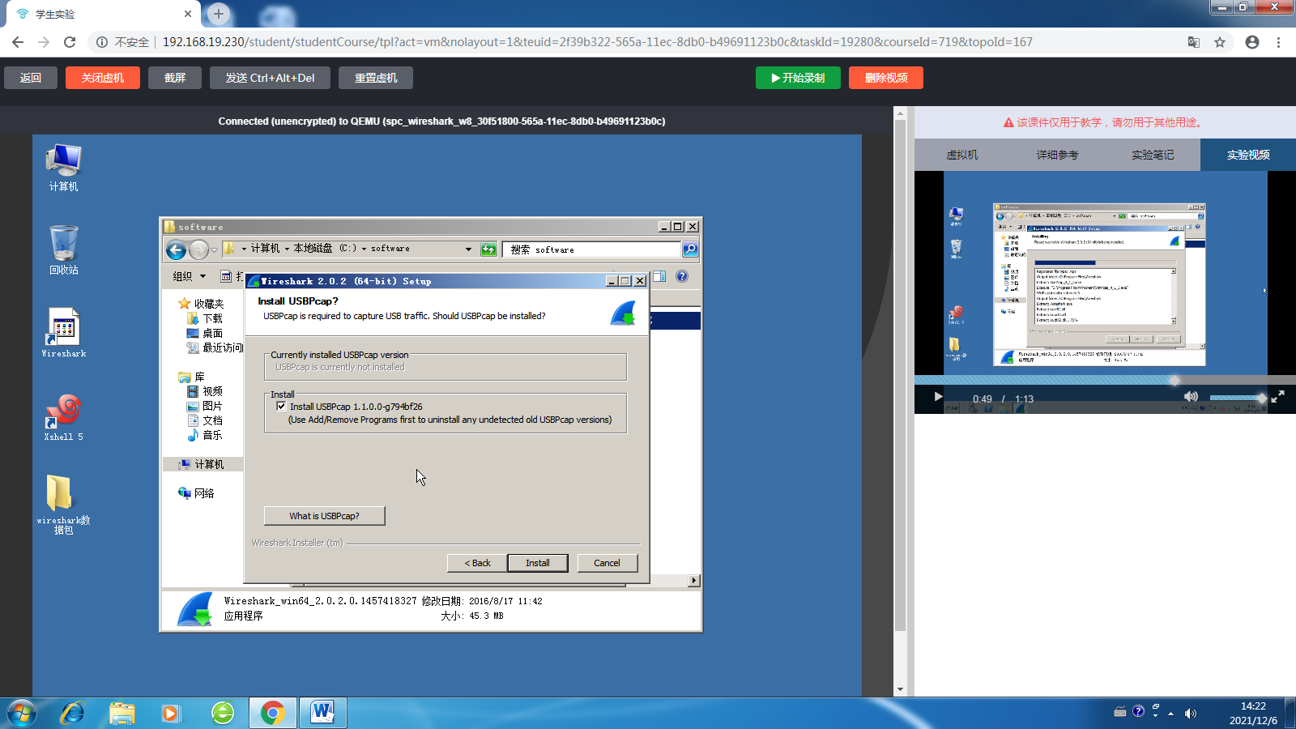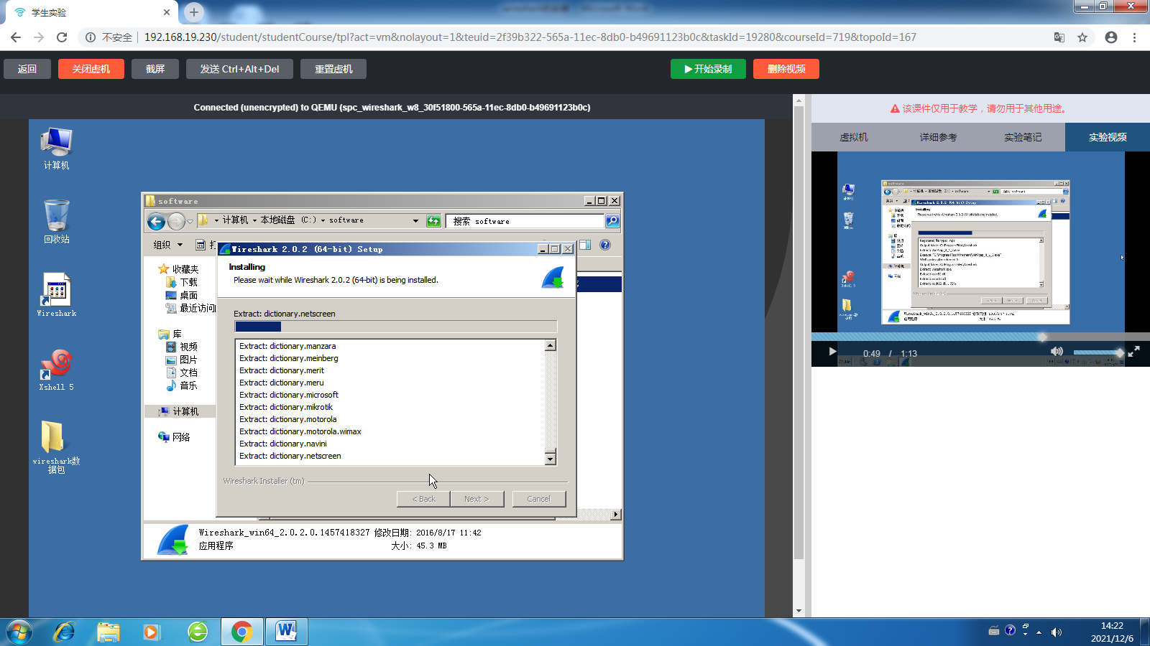

# 实验二·Wireshark的使用

## 一、实验目的

1)  简单学习wireshark抓包的基本流程

## 二、实验原理

1)  Wireshark的过滤器能够快速的将非指定数据包进行排除。

## 三、实验环境

Windows Sever 2008 R2

CentOS 6.5

Wireshark C:\Program Files\Wireshark\Wireshark.exe（根据自己的安装目录可做调整）

## 四、实验记录

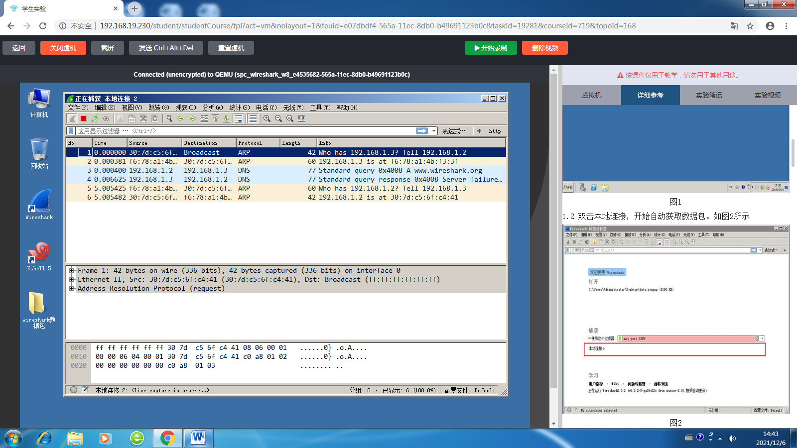

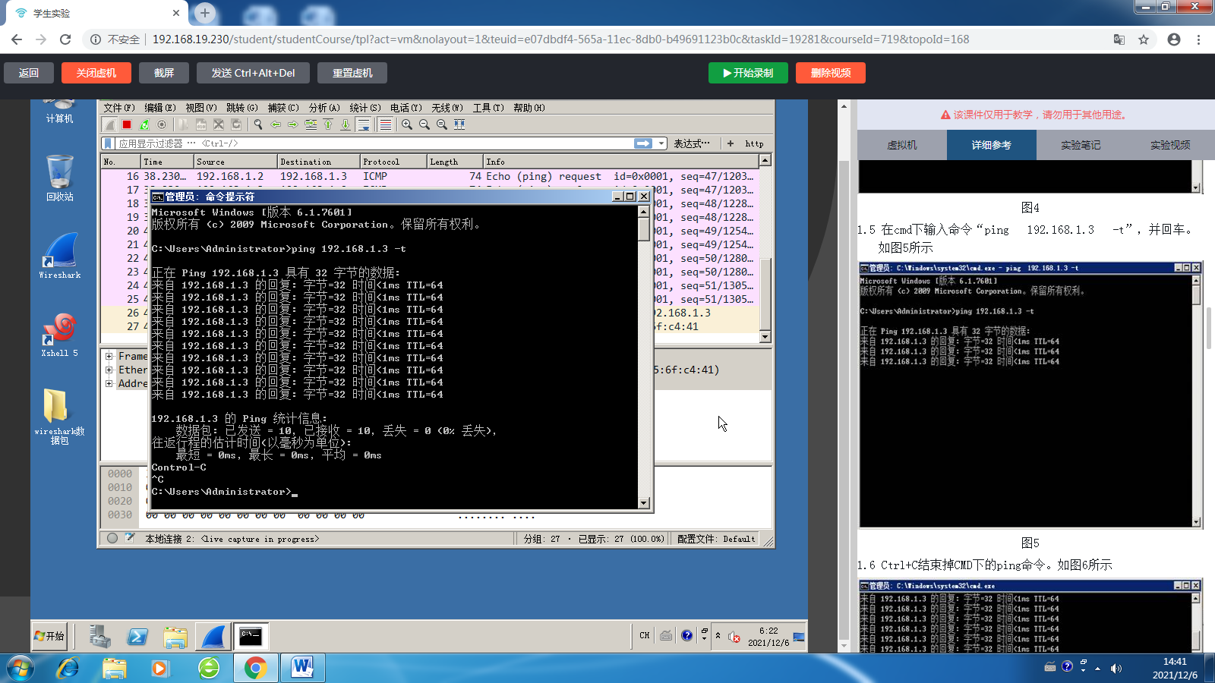

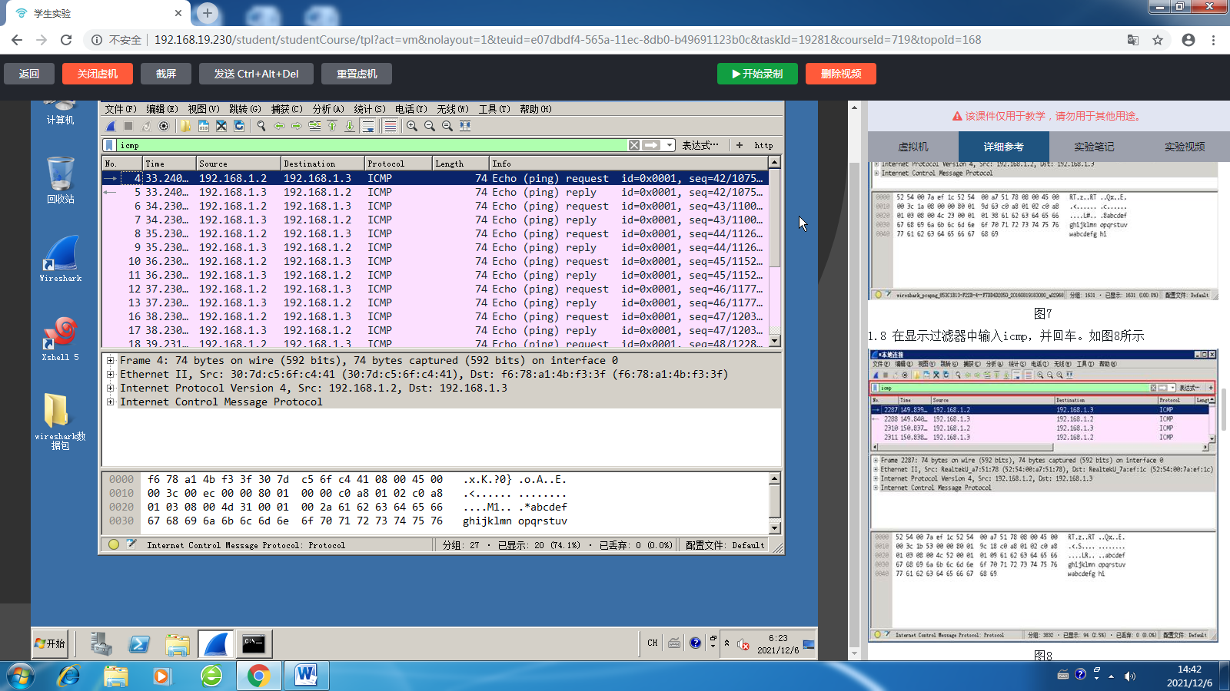

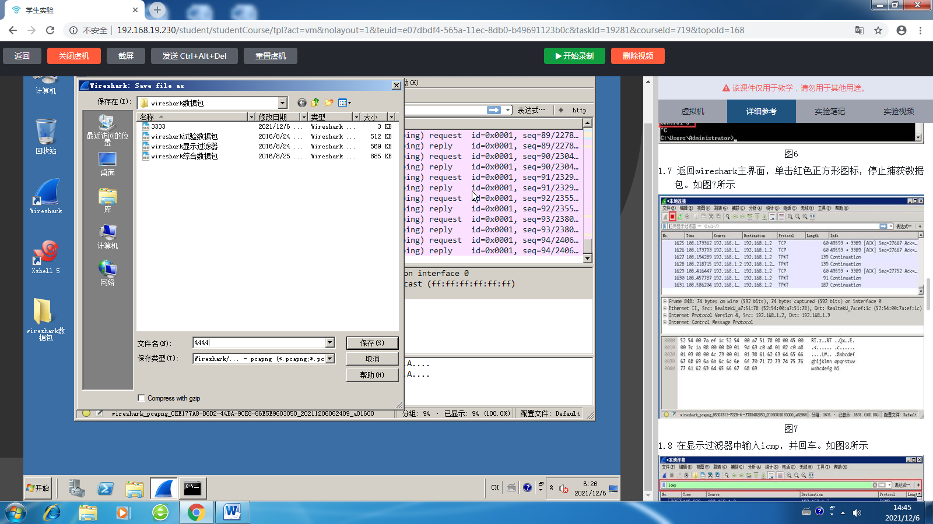

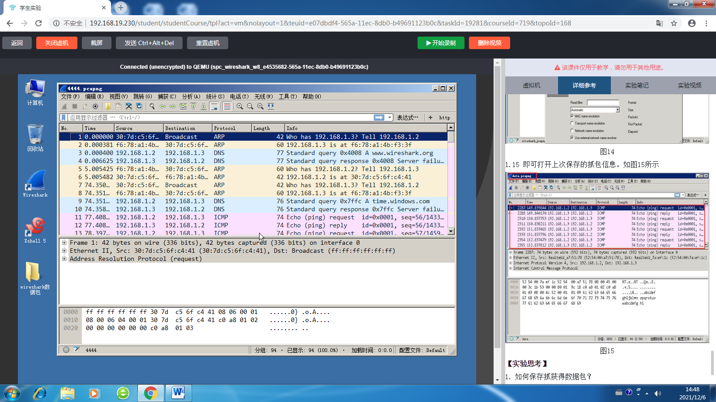

# 实验三·Windows堆溢出

## 一、实验目的

1) 了解程序调入内存中的分段情况

2) 掌握堆、栈、BSS段缓冲区溢出的原理

3) 了解缓冲区溢出常见的攻击手法

## 二、实验原理

1) 学习溢出工具的代码构成。

2) 学习堆溢出的原理。

## 三、实验环境

工具：C:\实验工具集\02_主机安全\03_远程缓冲区技术

实验工具：溢出演示工具

## 四、实验记录

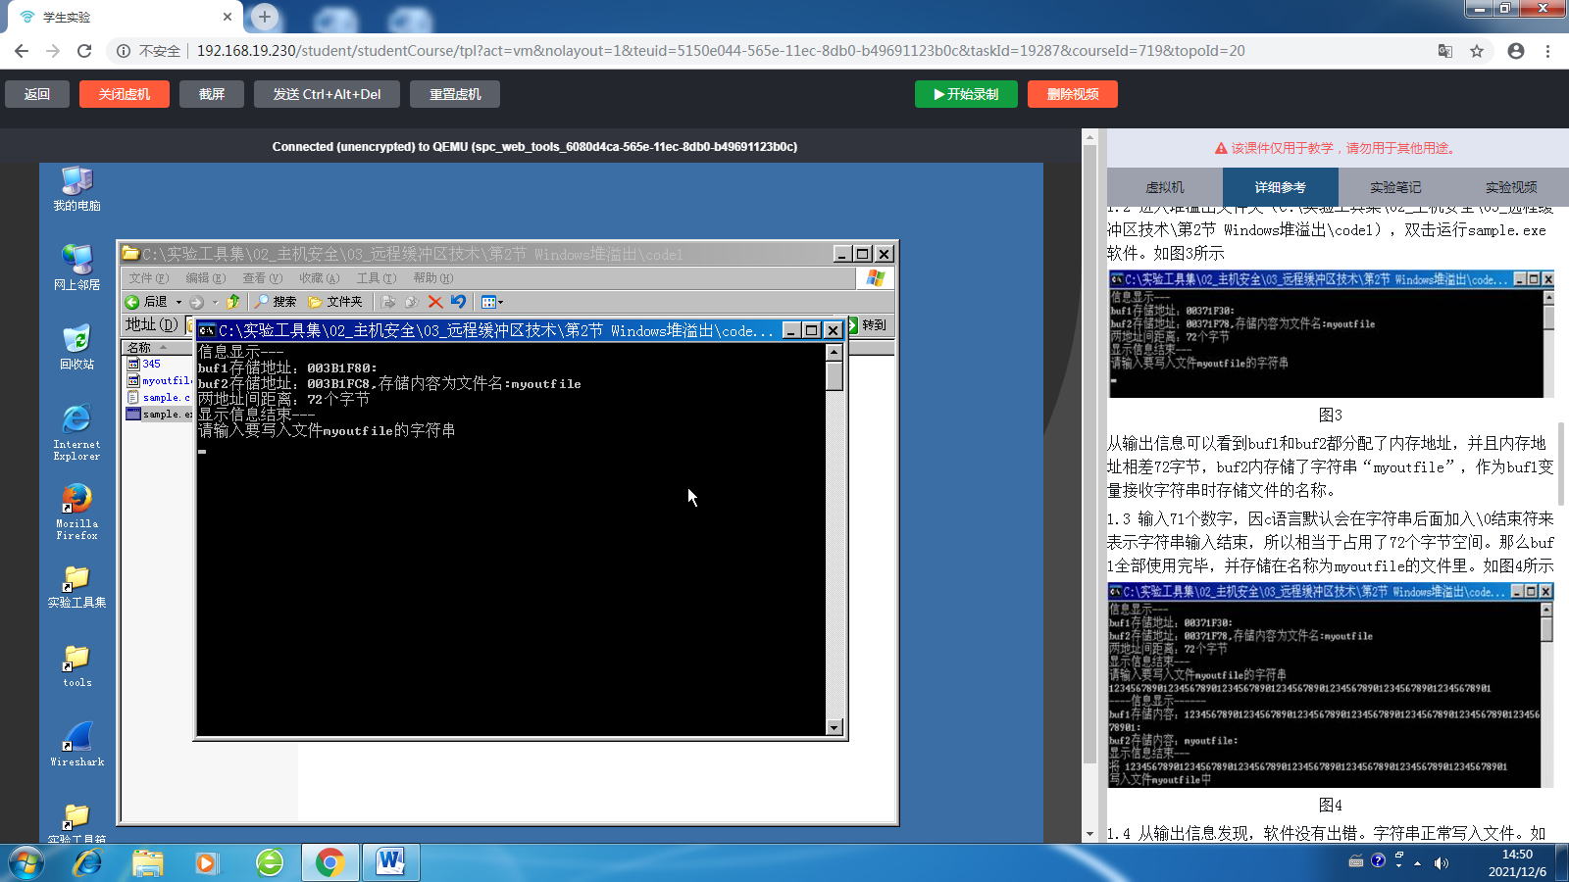

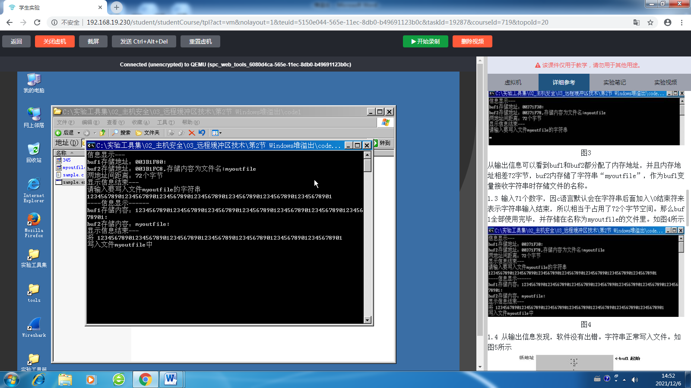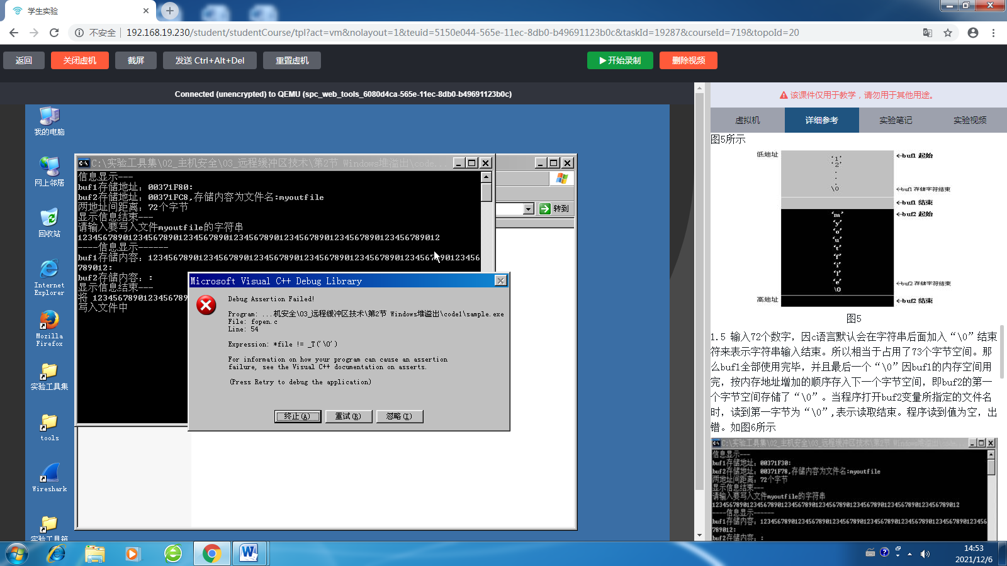

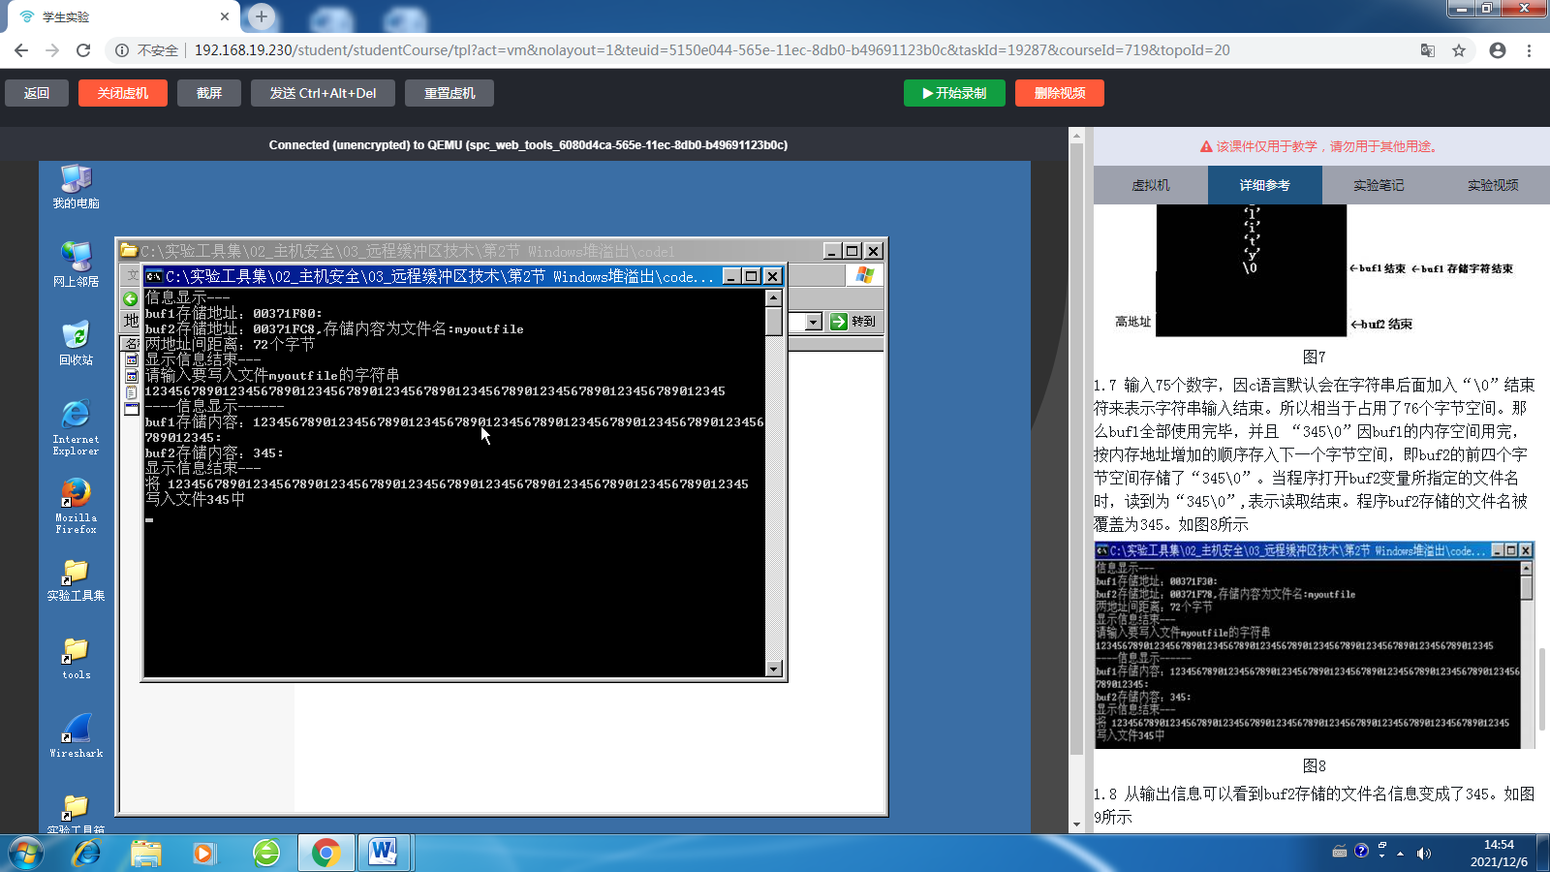

# 实验三·MS08067利用方法

## 一、实验目的

1) 掌握利用MS08067远程溢出工具发送特殊构造的数据包,使目标主机产生溢出，然后执行shellcode代码，,打开目标主机端口，使用telnet连接目标端口，获得系统权限。

## 二、实验原理

1) MS08-067远程溢出漏洞的原因是由于Windows系统中RPC存在缺陷造成的，Windows系统的Server服务在处理特制RPC请求时存在缓冲区溢出漏洞，远程攻击者可以通过发送恶意的RPC请求触发这个溢出，如果受影响的系统收到了特制伪造的RPC请求，可能允许远程执行代码，导致完全入侵用户系统，以SYSTEM权限执行任意指令并获取数据，并获取对该系统的控制权，造成系统失窃及系统崩溃等严重问题。

## 三、实验环境

目标机：192.168.1.3

工具: C:\toos\MS08067利用方法

## 四、实验记录

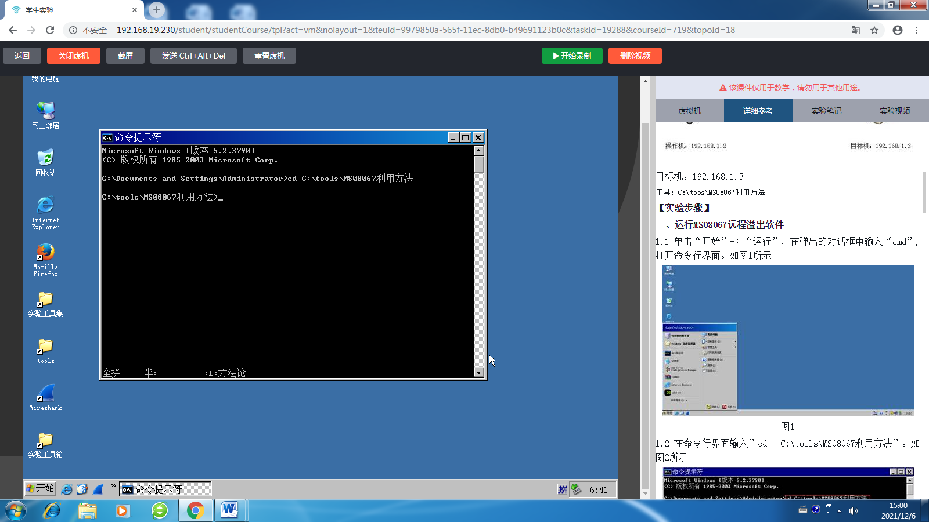

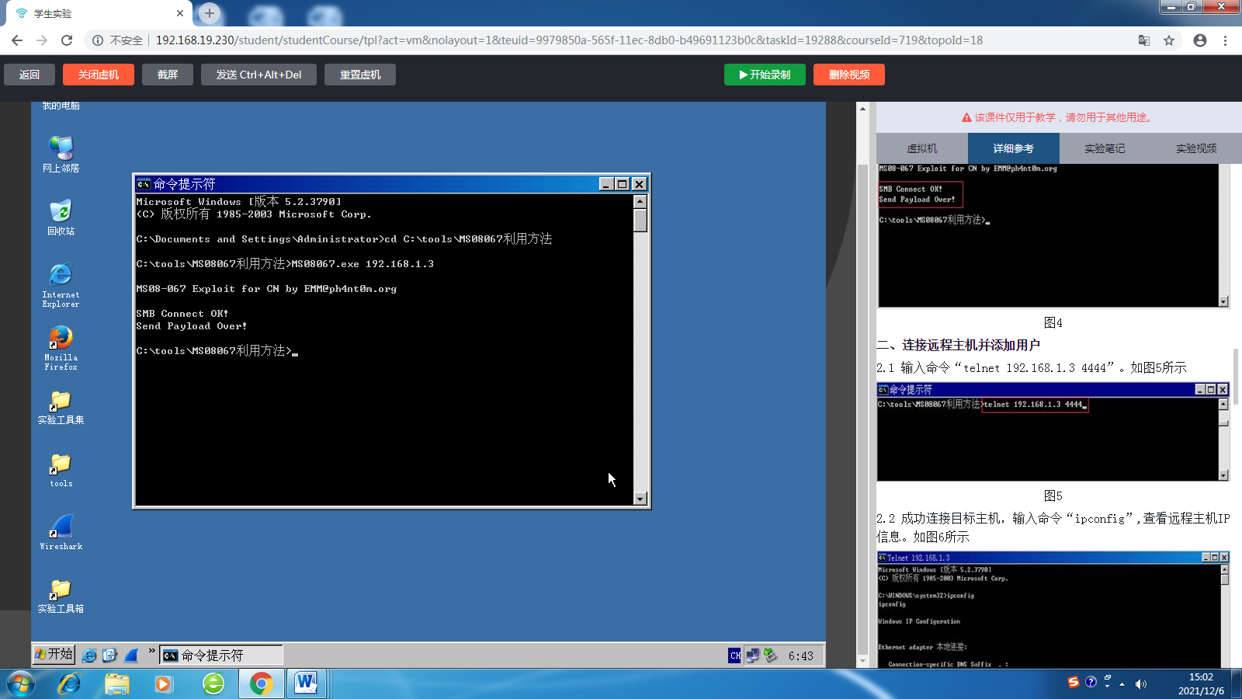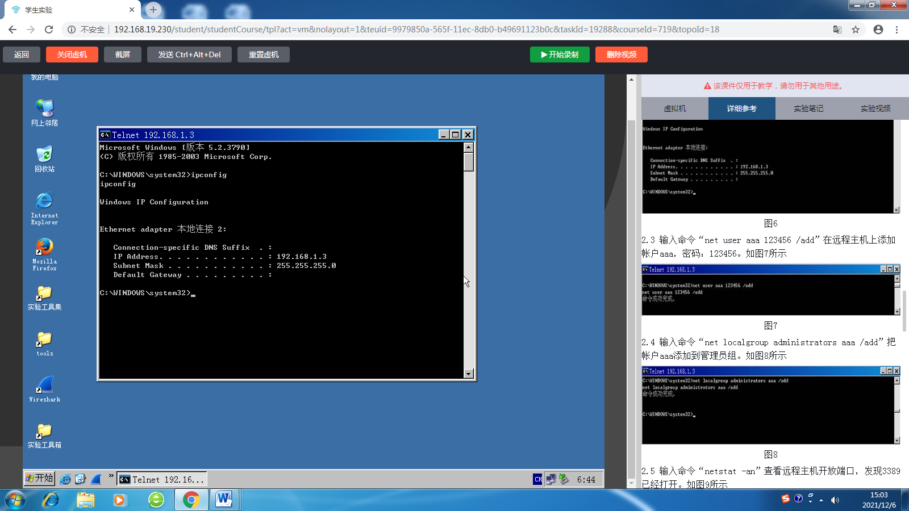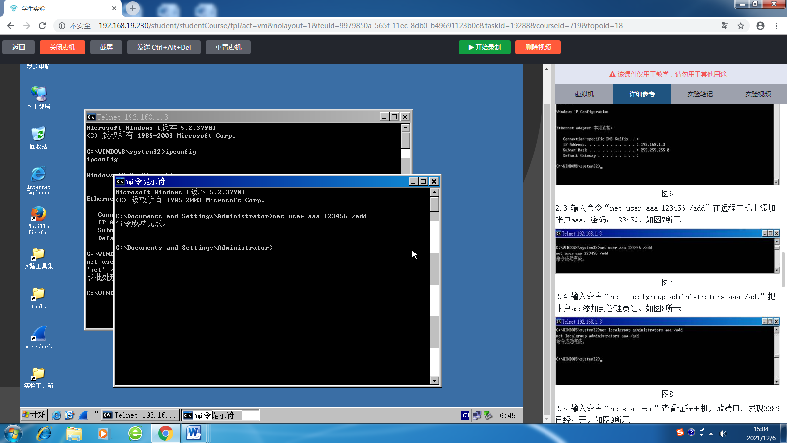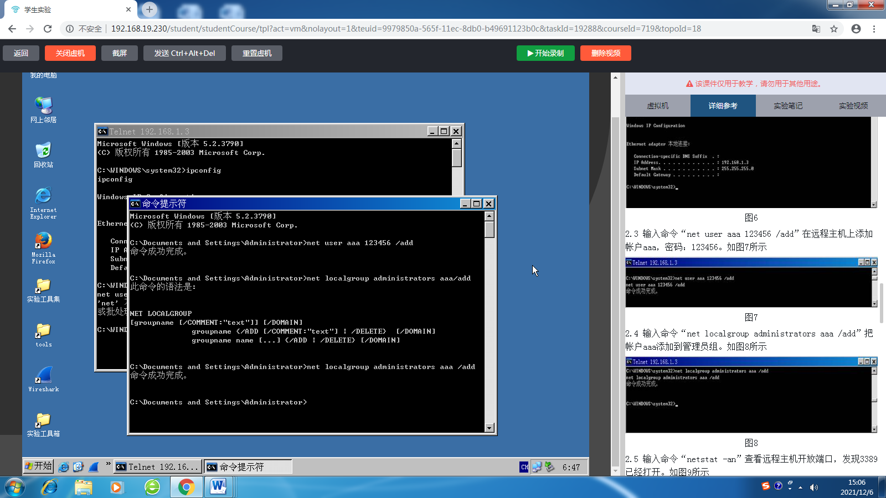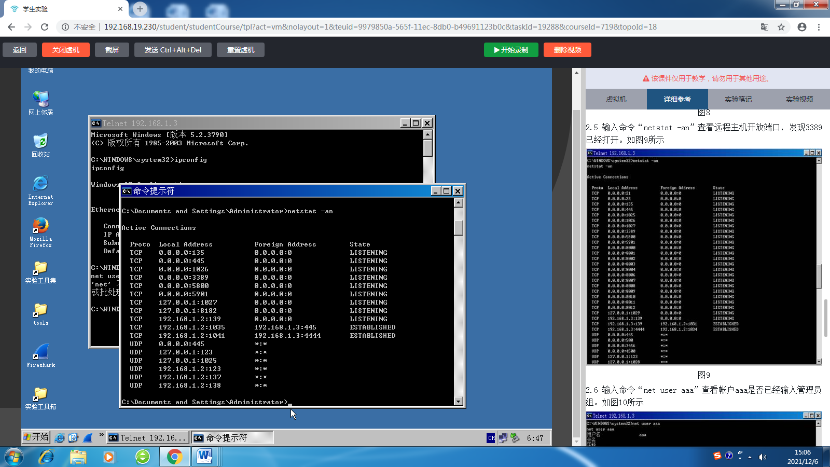

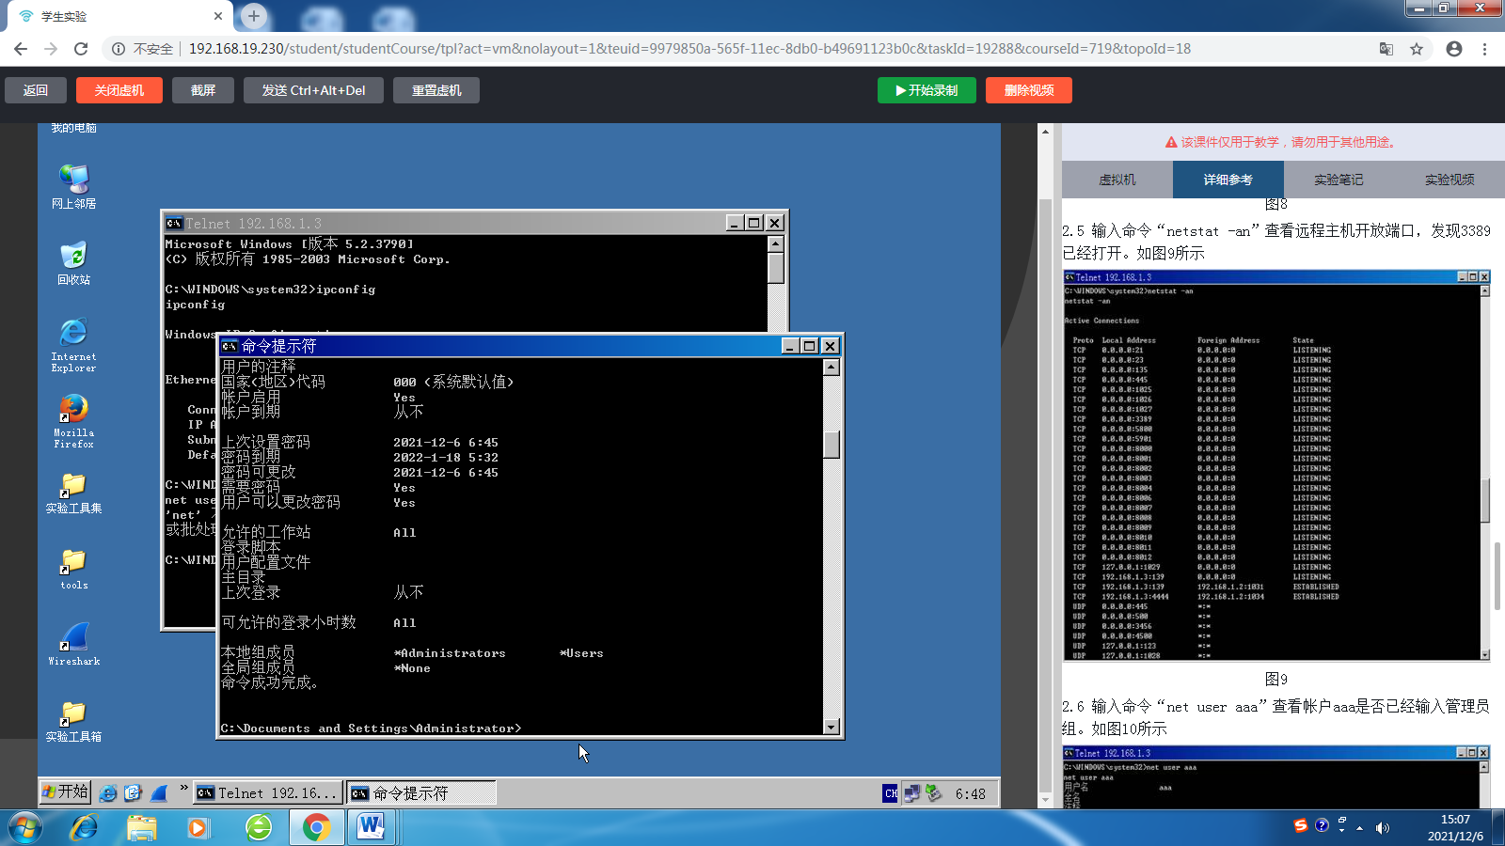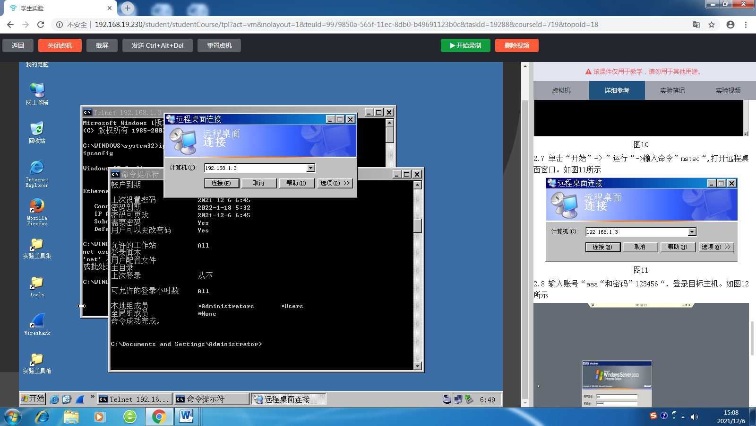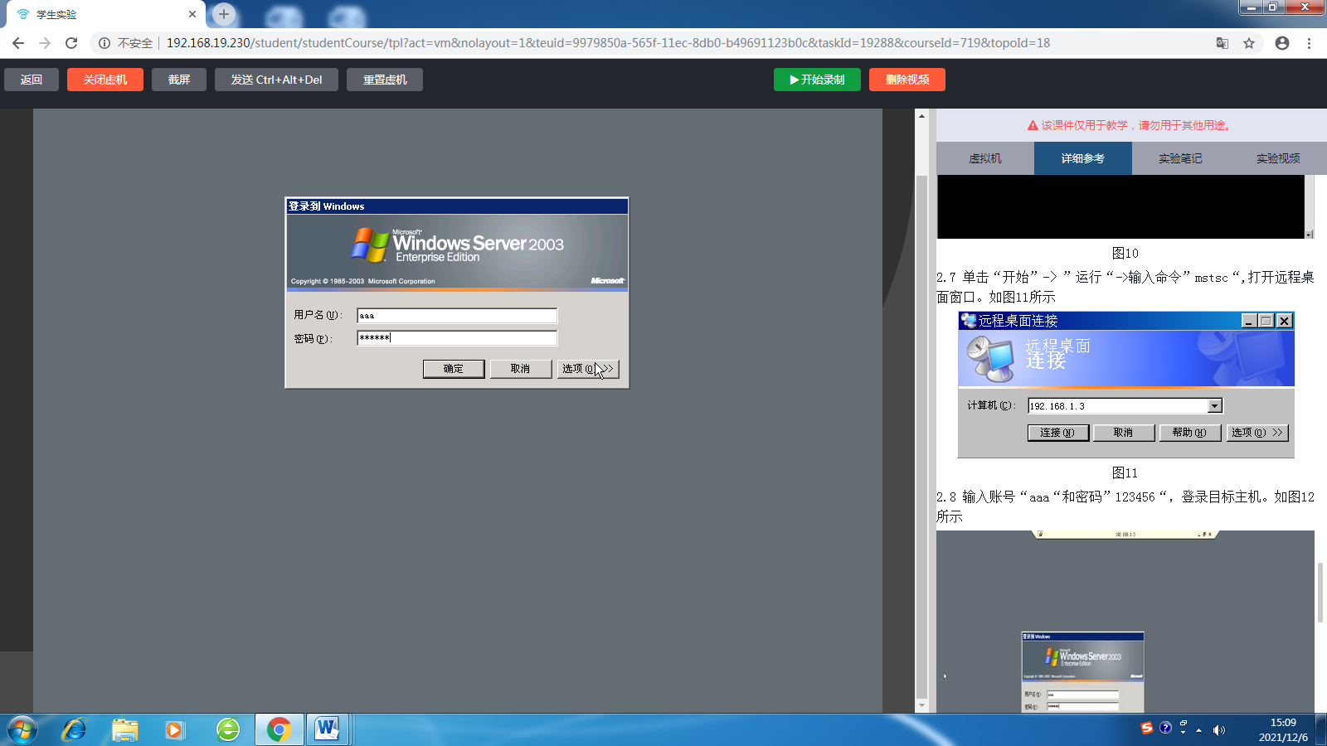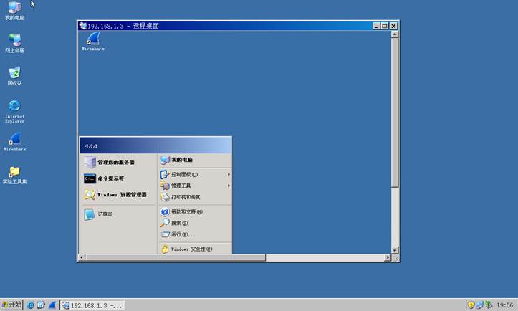

# 实验四·利用python发送schellcode

## 一、实验目的

1)用python发送schellcode。

## 二、实验原理

1)用python发送schellcode。

## 三、实验环境

windows2003

工具：c:\tools

代码：c:\code

## 四、实验记录

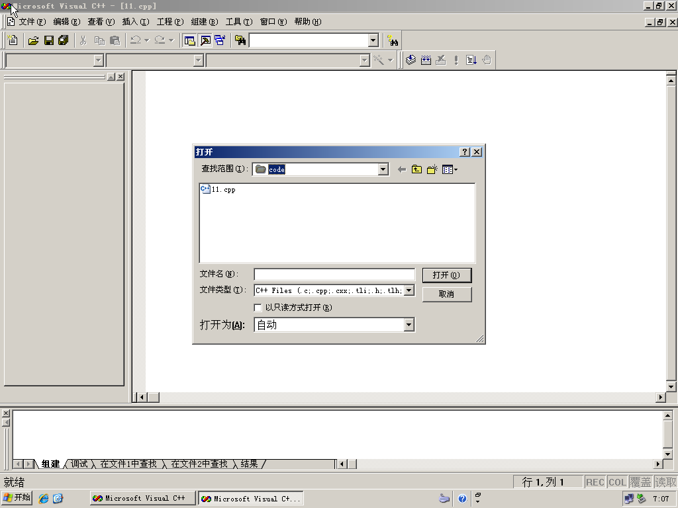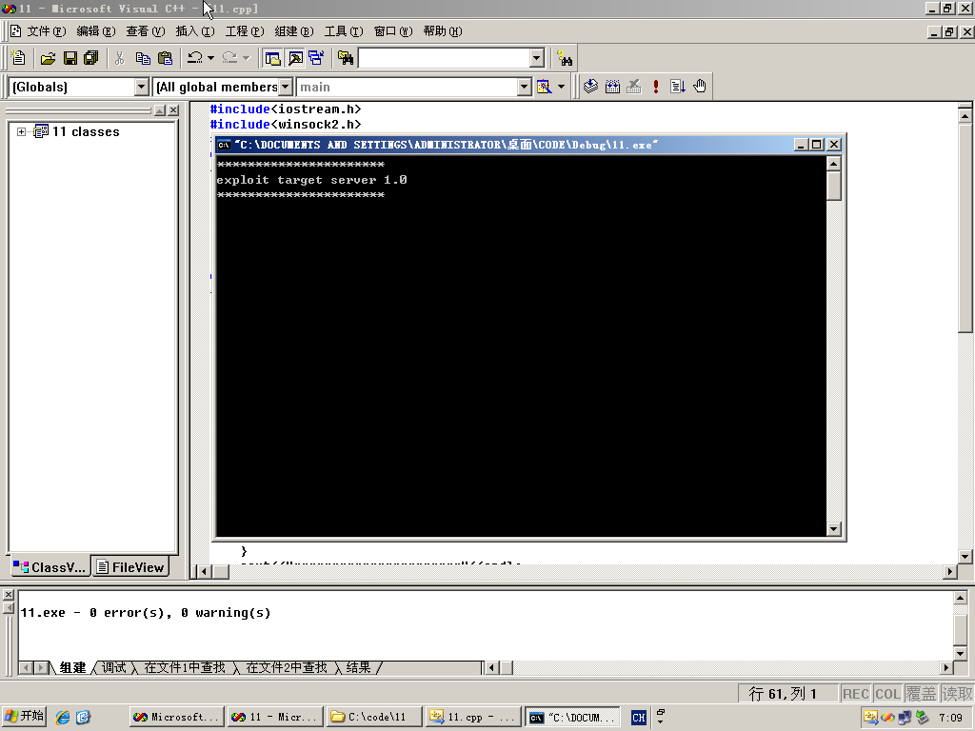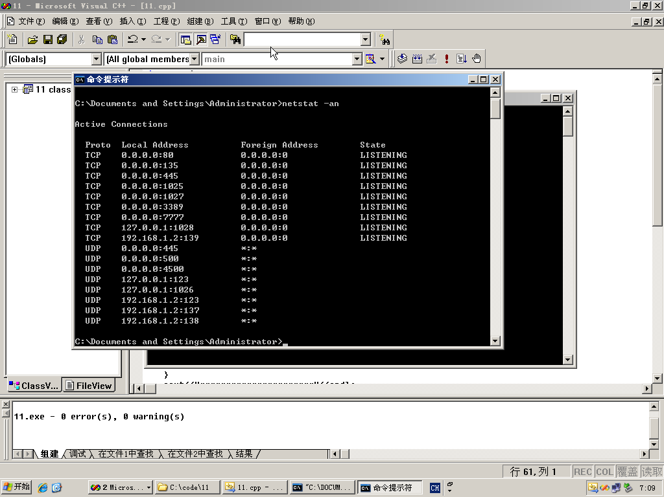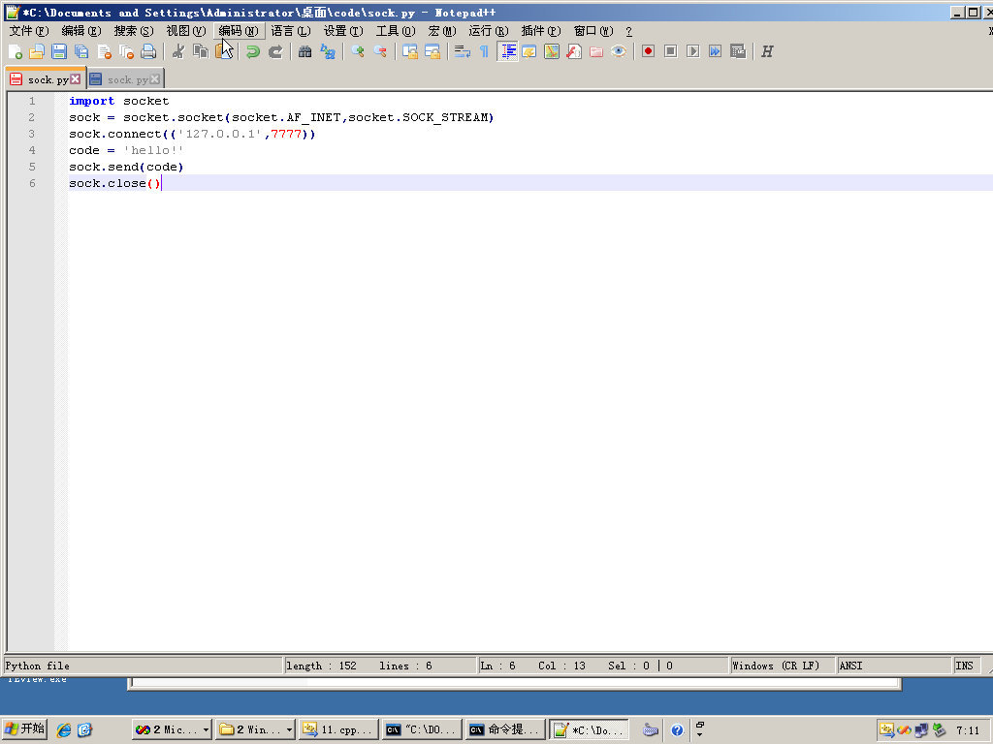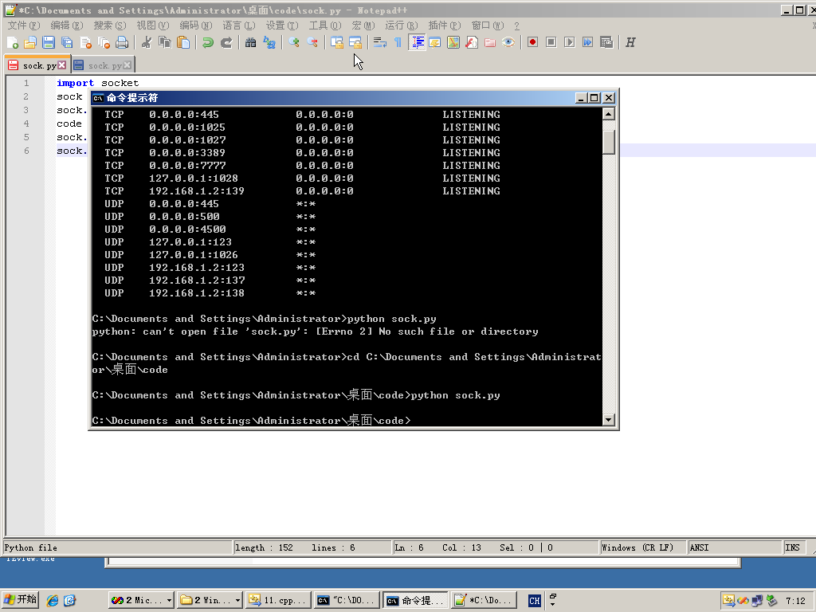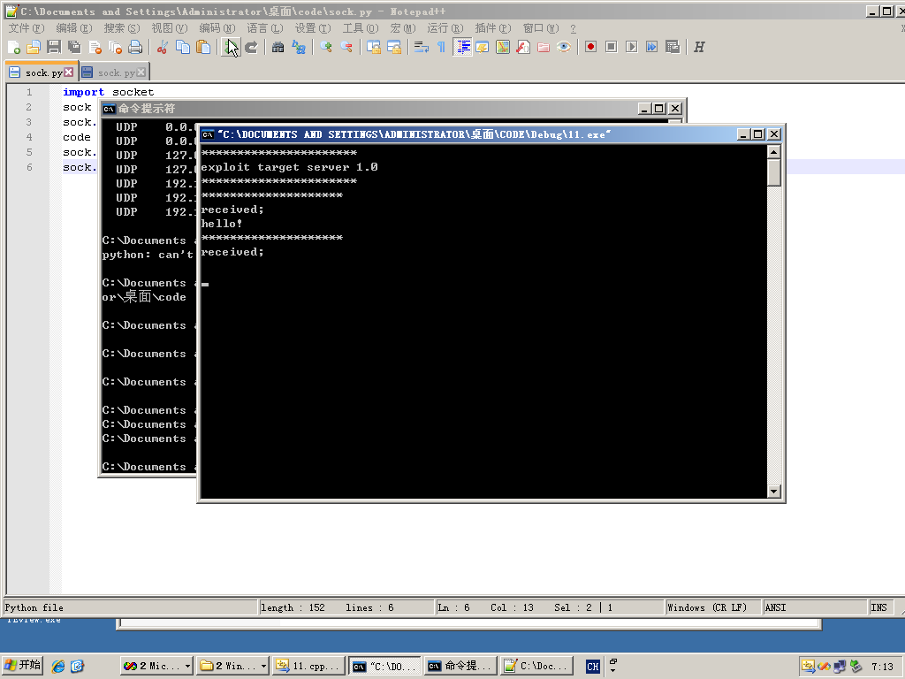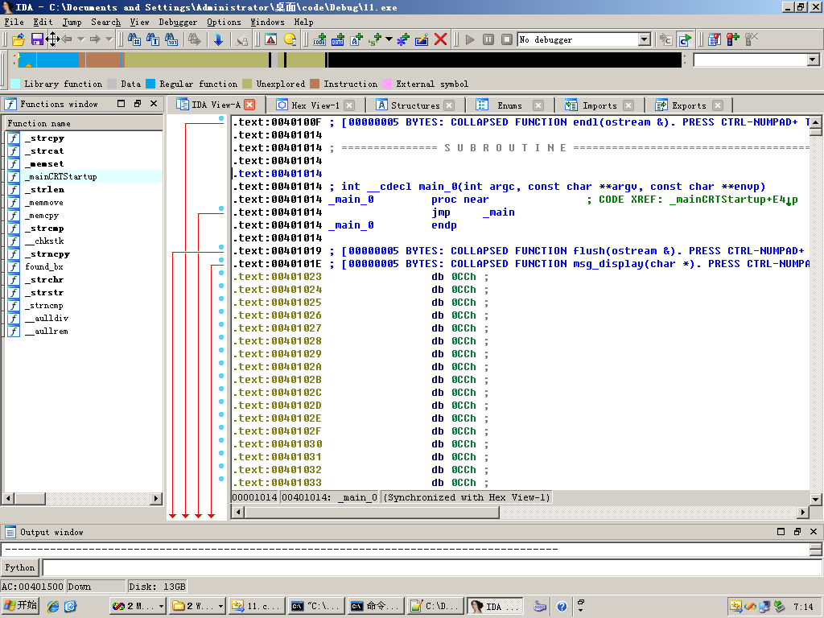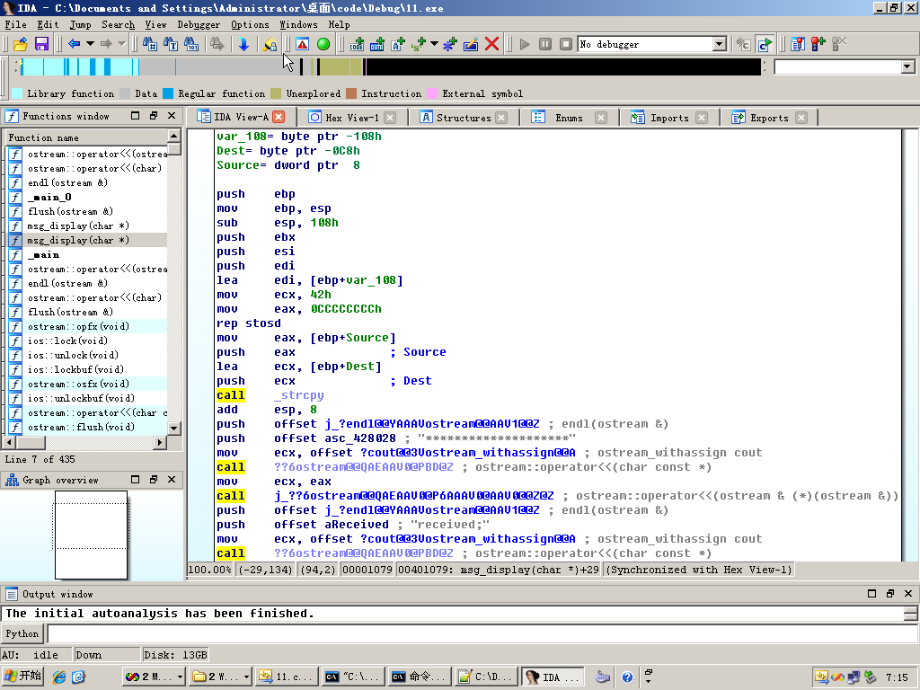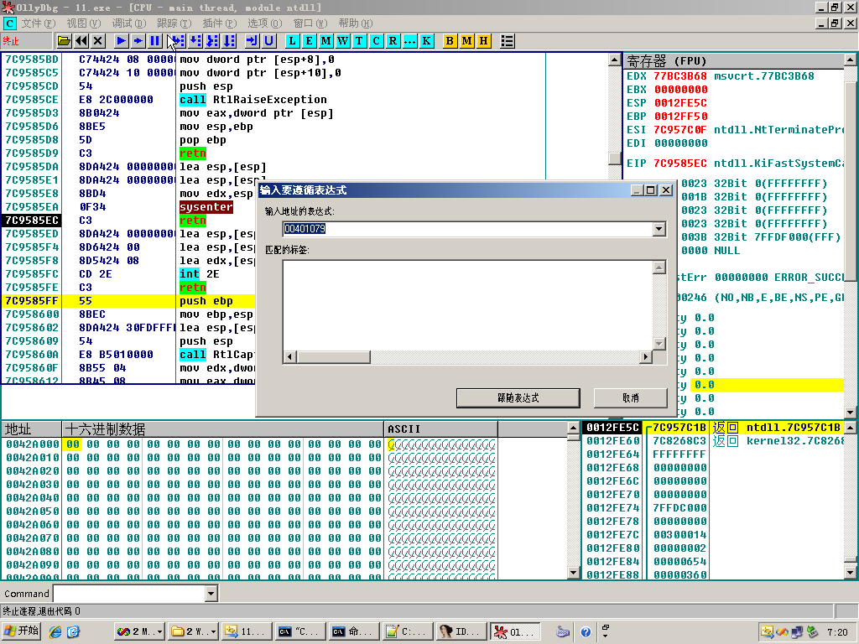

​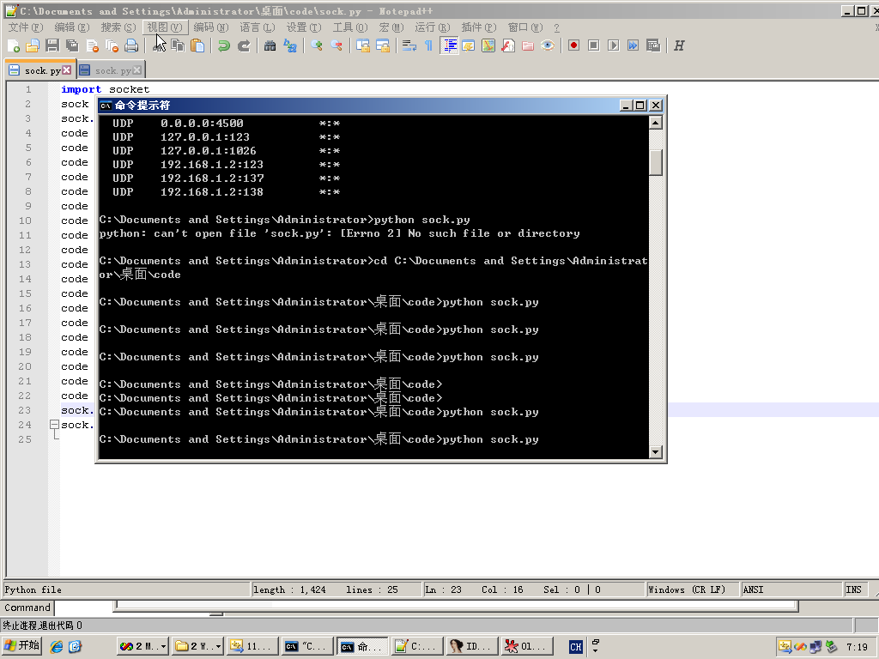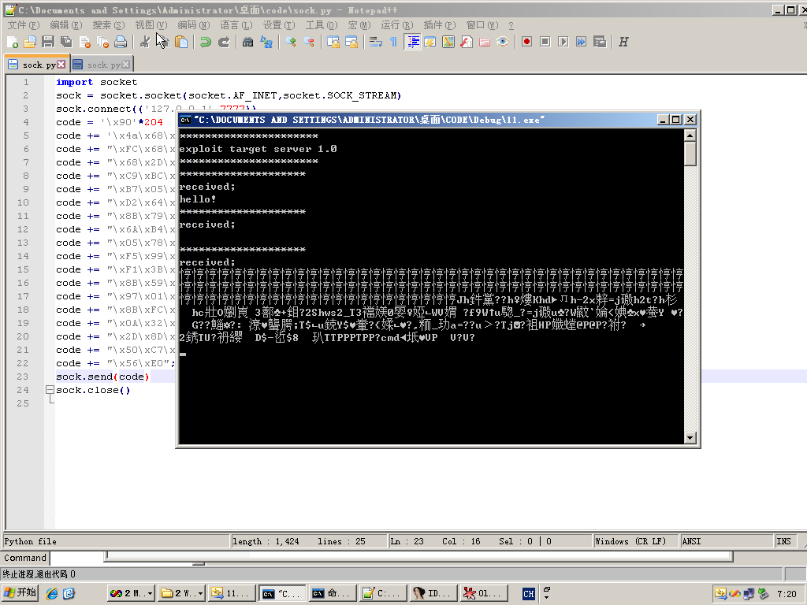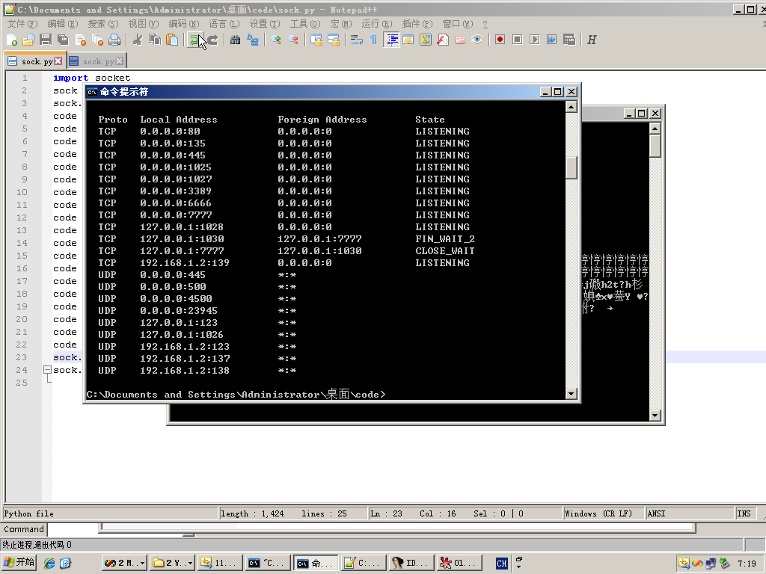

# 实验四·加载与调试shellcode

## 一、实验目的

调试shellcode。

## 二、实验原理

1） 调试shellcode。

## 三、实验环境

windows2003

工具：c:\tools

代码：c:\code

## 四、实验记录

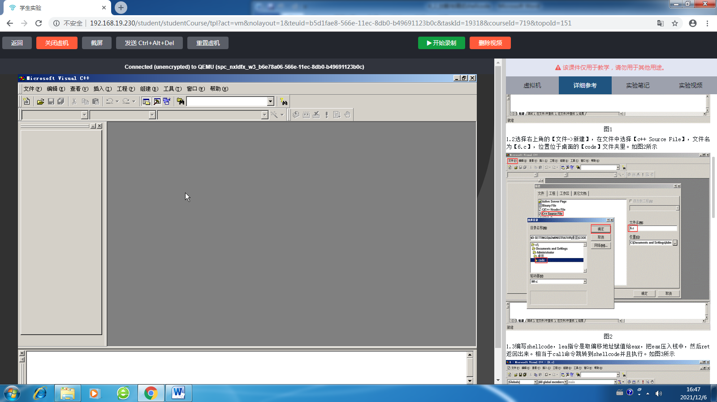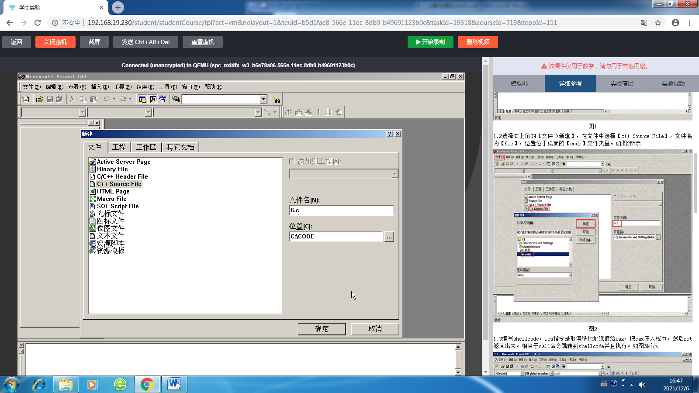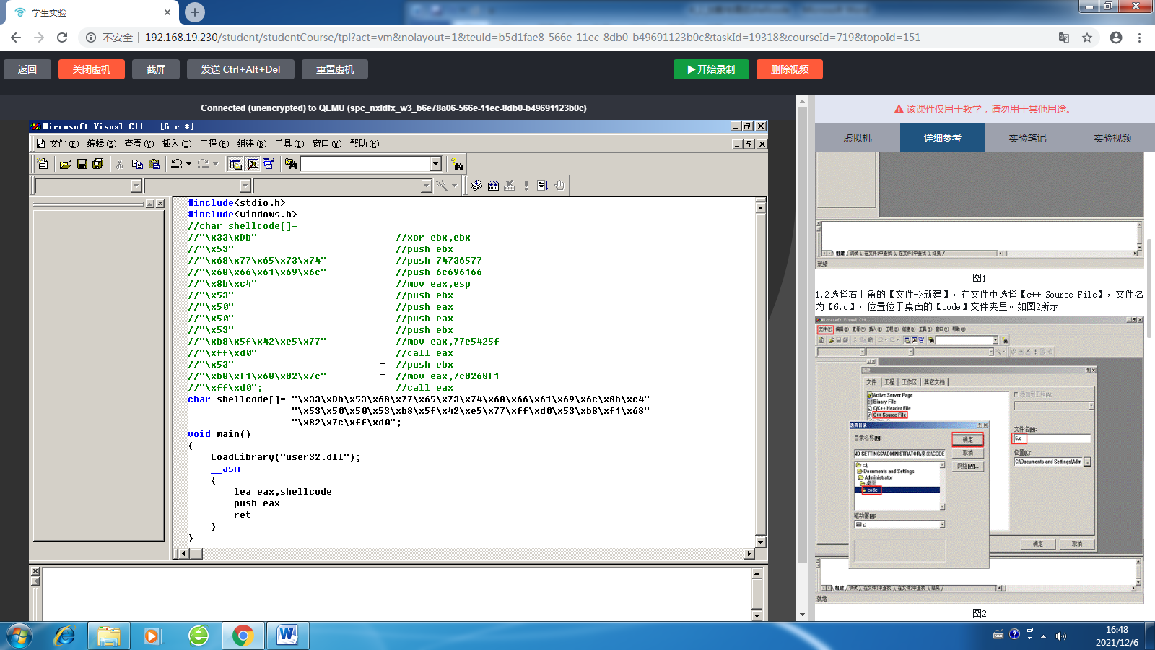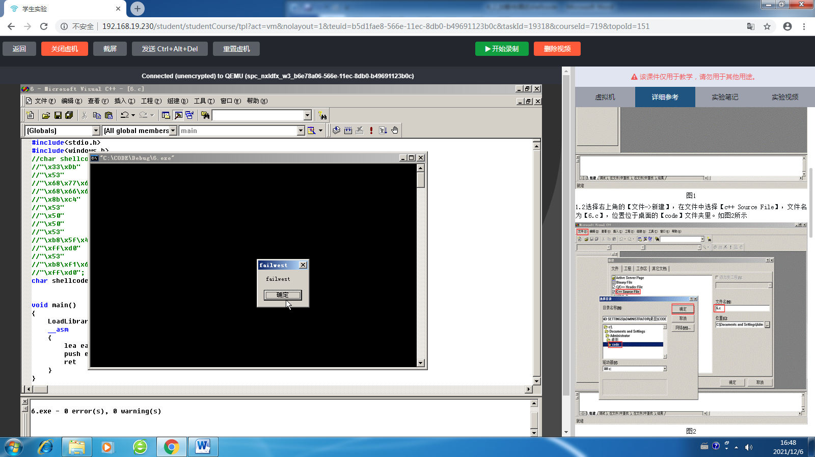

# 实验四·编写通用的shellcode

## 一、实验目的

1）编写通用的shellcode。

## 二、实验原理

1）通过上节实验获取了API函数hash后的摘要，通过这些摘要动态获取地址。

MessageBoxA：0x1e380a6a

ExitProcess:0x4fd18963

LoadLibraryA:0x0c917432

## 三、实验环境

windows2003

工具：c:\tools

代码：c:\code

## 四、实验记录

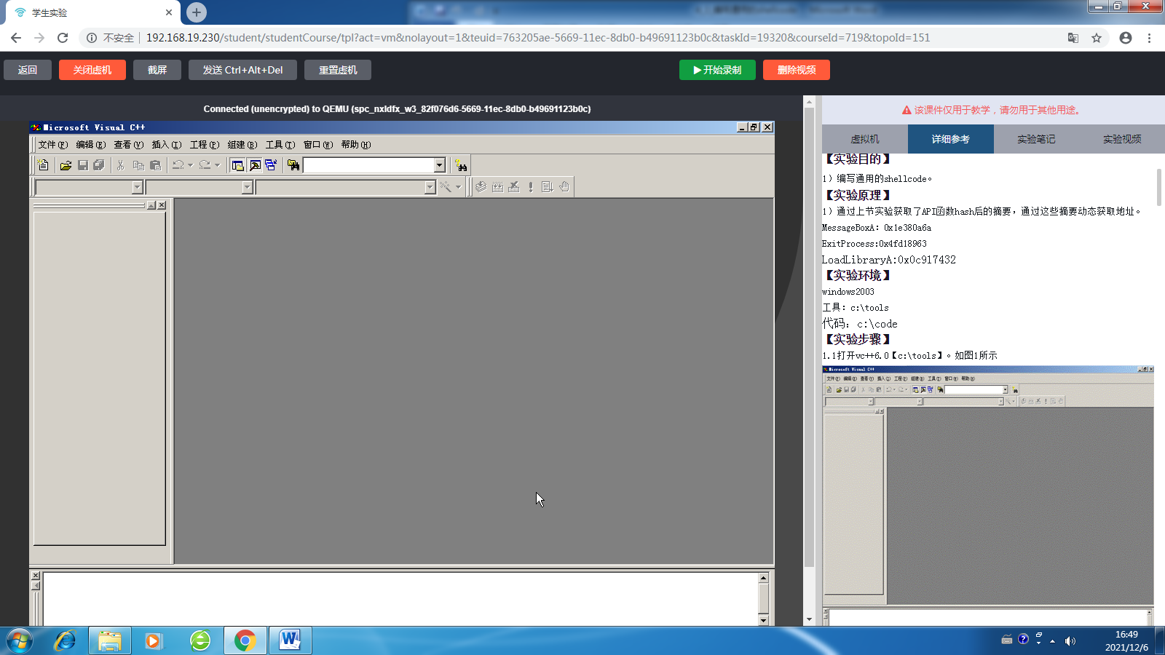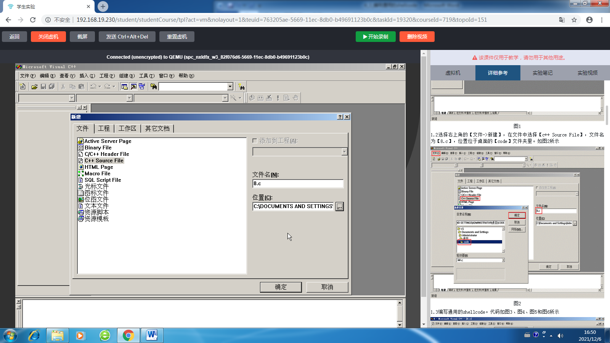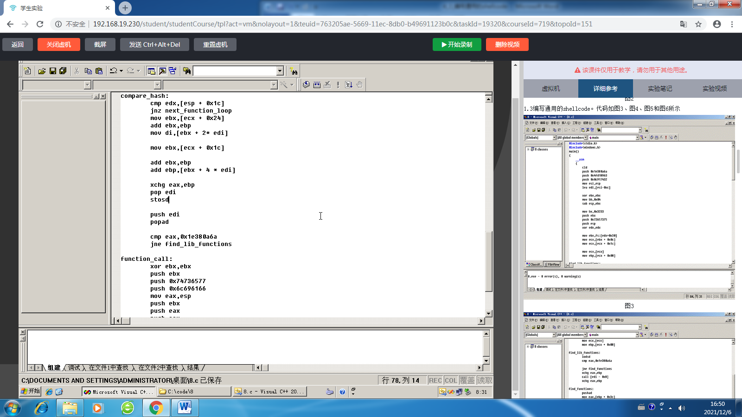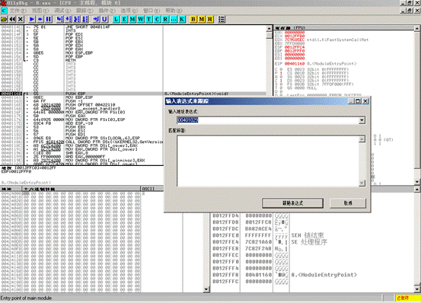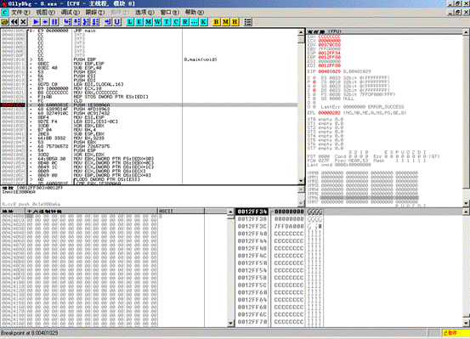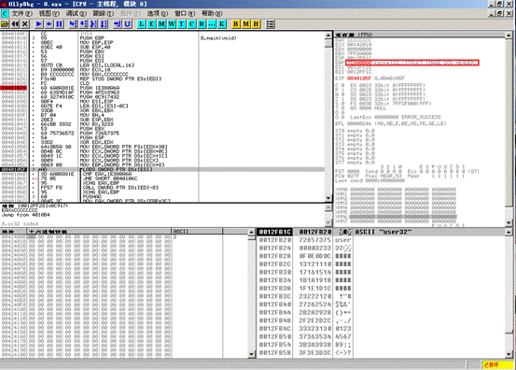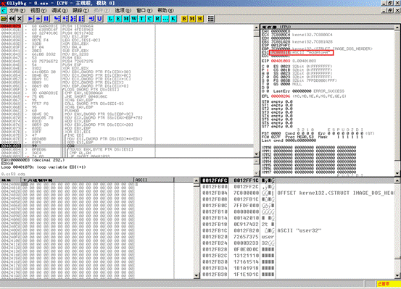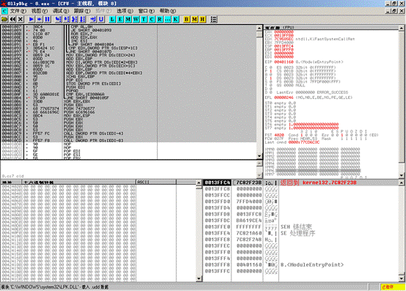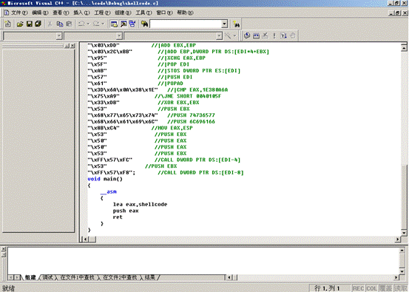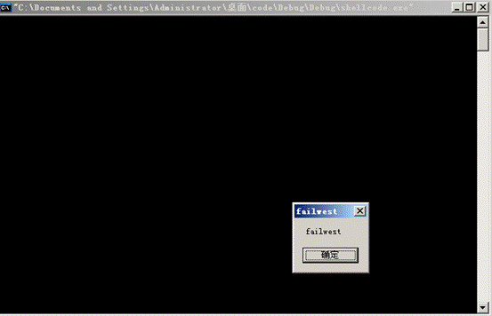

# 实验四·Shellcode的加密

## 一、实验目的

1)对shellcode进行加密。

## 二、实验原理

1)对shellcode进行加密。

## 三、实验环境

windows2003

工具：c:/tools

代码：c:/code

## 四、实验记录

4.4

